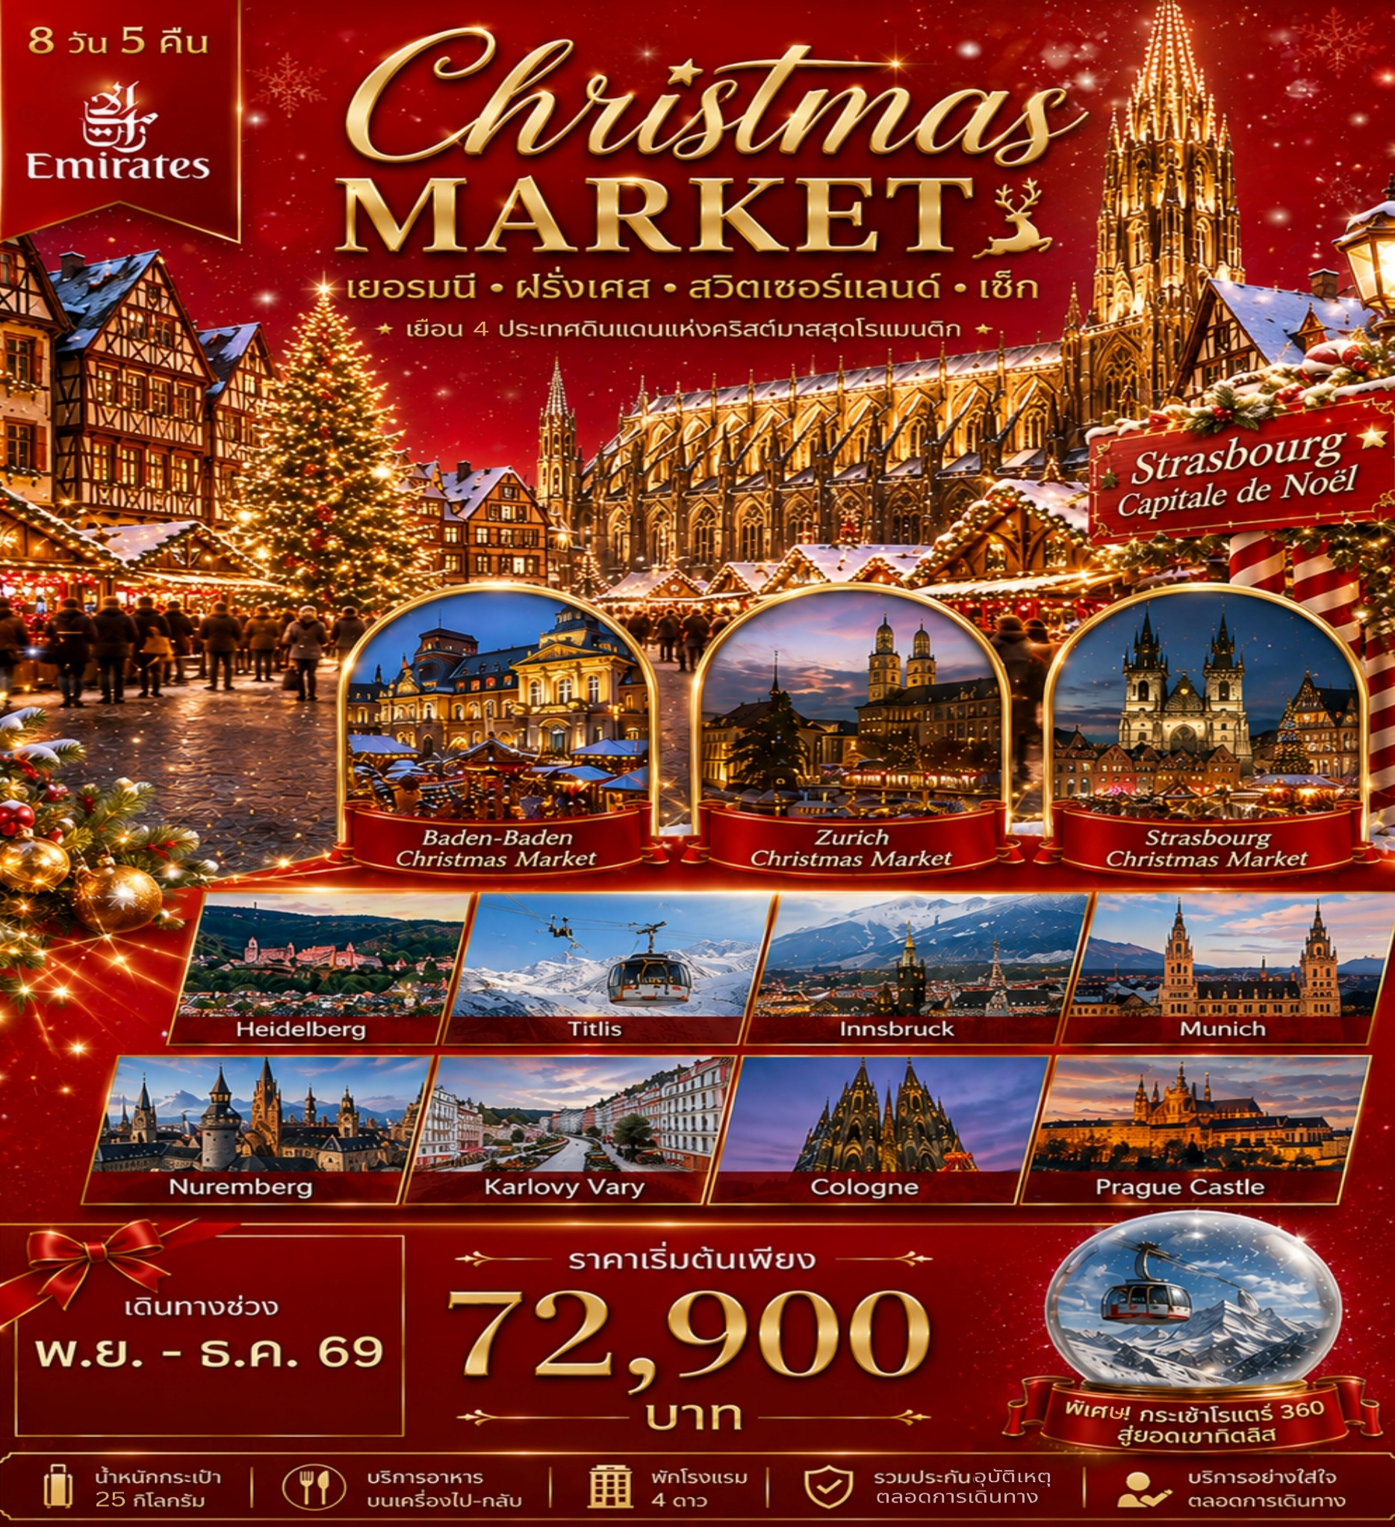
Germany – France
Switzerland (titlis) - Czech
8 Days 5 Nights
Christmas market
วันที่ | โปรแกรมท่องเที่ยว | เช้า | เที่ยง | เย็น | โรงแรม
1 | สนามบินสุวรรณภูมิ | 
2 | สนามบินแฟรงค์เฟิร์ต – มหานครแฟรงค์เฟิร์ต – จัตุรัสโรเมอร์ – ไฮเดลเบิร์ก  สะพานเก่าอัลเทอบรึคเคอ – ย่านเมืองเก่า - บาเดน-บาเดน – ทริงค์ฮัลเลอ  สตราสบูร์ก - มหาวิหารนอทร์-ดามแห่งสตราสบูร์ก  Baden-Baden Christmas Market - Strasbourg Christmas Market |  |  |  | 7Hotel and Spa  หรือระดับใกล้เคียง
3 | สตราสบูร์ก – ริโบวิล – ริคเวียร์ – กอลมาร์ – ไฟรบวร์ก – ประตูเมืองชวาเบินทอร์  น้ำตกไรน์ – ซูริค - Zurich Christmas Market |  |  |  | Novotel Zurich Airport Messe  หรือระดับใกล้เคียง
4 | ซูริค - แองเกิลเบิร์ก – กระเช้าโรแตร์ 360 – ยอดเขาทิตลิส – สะพานแขวน  ถ้ำน้ำแข็งทิตลิส - อินส์บรูก – หลังคาทองคำ - Innsbruck Christmas Market |  |  |  | Holiday Inn Innsbruck  หรือระดับใกล้เคียง
5 | อินส์บรูก – มิวนิค - จัตุรัสมาเรียนพลัทซ์ - ชมเมือง - Ingolstadt Outlet Village  ช้อปปิ้ง - Nuremberg Christmas Market |  |  |  | Fuerther Hotel Mercure  Nuernberg West  หรือระดับใกล้เคียง
6 | นูเรมเบิร์ก - คาร์โลวี วารี – โคลอนเนด - กรุงปร๊าก – สะพานชาร์ลส์ – จัตุรัสเมืองเก่า  อนุสาวรีย์ยานฮุส – หอนาฬิกาดาราศาสตร์ - Prague Christmas Market |  |  |  | Hotel International  หรือระดับใกล้เคียง
7 | กรุงปร๊าก – ปราสาทแห่งกรุงปร๊าก – มหาวิหารเซนต์วิตัส  สนามบินนานาชาติกรุงปร๊าก - เดินทางกลับ
8 | สนามบินสุวรรณภูมิ


Departure Flight / เที่ยวบินขาออก
ออก
เที่ยวบิน
BKK

ถึง
DXB
EK373
20.45 น.
01.00 น.
ออก
เที่ยวบิน
DXB
ถึง
FRA
EK043
03:20 น.
07.35 น.
Return Flight / เที่ยวบินขากลับ

ออก
เที่ยวบิน
PRG
ถึง
DXB
EK140
14.45 น.
23.40 น.
ออก
เที่ยวบิน
DXB
ถึง
BKK
EK376
03.50 น.
12.55 น.
Round – Trip Ticket
น้ำหนักกระเป๋า 25 กก.
1
สนามบินสุวรรณภูมิ

17.30 น. คณะผู้เดินทางพร้อมกัน ณ ท่าอากาศยานนานาชาติสุวรรณภูมิ อาคารผู้โดยสารระหว่างประเทศ ชั้น 4 เคาน์เตอร์ สายการบิน EMIRATE AIRLINE โดยมีเจ้าหน้าที่มืออาชีพคอยให้การต้อนรับ และ อำนวยความสะดวกอย่างใกล้ชิดตลอดกระบวนการเช็คอิน
20.45 น ออกเดินทางสู่ ท่าอากาศยานนานาชาติดูไบ ประเทศสหรัฐอาหรับเอมิเรตส์ เที่ยวบินที่ EK373
สนามบินแฟรงค์เฟิร์ต – มหานครแฟรงค์เฟิร์ต – จัตุรัสโรเมอร์ – ไฮเดลเบิร์ก
สะพานเก่าอัลเทอบรึคเคอ – ย่านเมืองเก่า - บาเดน-บาเดน – ทริงค์ฮัลเลอ
สตราสบูร์ก - มหาวิหารนอทร์-ดามแห่งสตราสบูร์ก
Baden-Baden Christmas Market - Strasbourg Christmas Market (-/L/-)

2

01.00 น. เดินทางถึงท่าอากาศยานนานาชาติดูไบ (แวะเปลี่ยนเครื่อง)
03.20 น. นำท่านออกเดินทางสู่ สนามบินนานาชาติแฟรงค์เฟิร์ต ประเทศเยอรมนี โดย สายการบิน EMIRATE AIRLINE เที่ยวบินที่ EK043 เดินทางเหนือระดับด้วยบริการระดับเวิลด์คลาสตลอดเส้นทาง
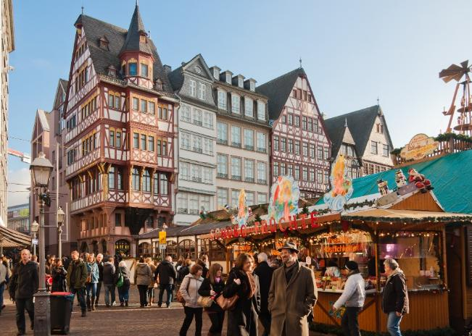
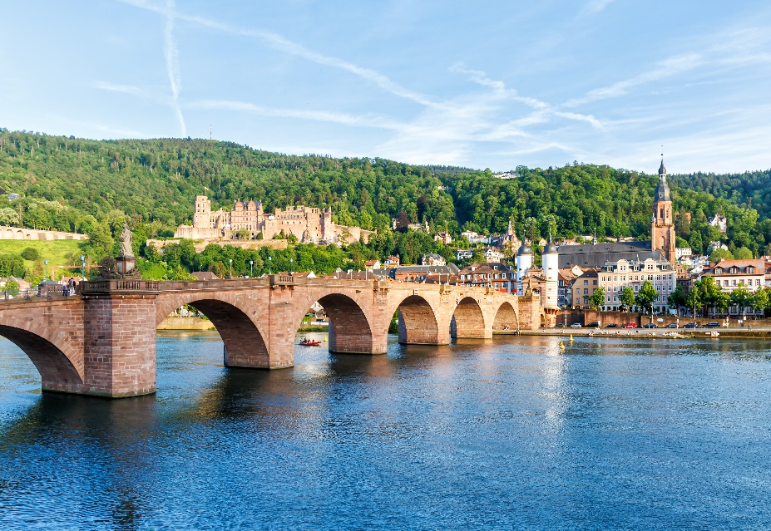
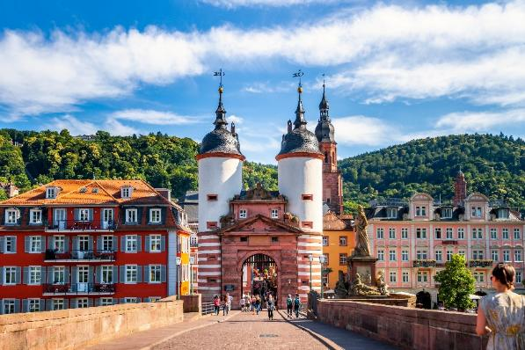
07.35 น. เดินทางถึง สนามบินนานาชาติแฟรรงค์เฟิร์ต ประเทศเยอรมนี นำท่านผ่านขั้นตอนการตรวจคนเข้าเมืองและพิธีการทางศุลกากร และนำท่านขึ้นรถโค้ชเพื่อเดินทางสู่ “มหานครแฟรงค์เฟิร์ต” (Frankfurt am Main) เป็นเมืองแห่ง ศูนย์กลางทางเศรษฐกิจ การเงิน และการคมนาคมที่สำคัญที่อีกสุดแห่งหนึ่งของยุโรป แฟรงค์เฟิร์ตยังคงเป็นที่ตั้งของธนาคารกลางยุโรป (European Central Bank) ตลาดหลักทรัพย์แฟรงค์เฟิร์ต และสำนักงานใหญ่ของบริษัทชั้นนำอีกหลายแห่ง นำท่านชม “จัตุรัสโรเมอร์” (Römerberg Square) ใจกลางเมืองเก่าแฟรงค์เฟิร์ต นับเป็นสถานที่สำคัญทางวัฒนธรรมและประวัติศาสตร์ อาคารที่โดดเด่นที่สุดของจัตุรัสแห่งนี้คือ "Römer" ซึ่งเป็นศาลาว่าการเมืองแฟรงค์เฟิร์ตมาตั้งแต่ปี ค.ศ. 1405 อาคารหลังนี้มีสถาปัตยกรรมแบบโกธิก และเป็นสัญลักษณ์สำคัญของเมือง แฟรงค์เฟิร์ตเคยเป็นสถานที่จัดพิธีราชาภิเษกจักรพรรดิแห่งจักรวรรดิโรมันอันศักดิ์สิทธิ์ ซึ่งจัดขึ้นในบริเวณใกล้เคียงกับจัตุรัสนี้ จากนั้นนำท่านออกเดินทางสู่ เมืองไฮเดลเบิร์ก Heidelberg เมืองเก่าแก่ทางตะวันตกเฉียงใต้ของประเทศเยอรมนี มีชื่อเสียงในฐานะเมืองมหาวิทยาลัยที่เก่าแก่ที่สุดในประเทศ และเป็นเมืองที่ได้ขึ้นชื่อว่าโรแมนติกที่สุดแห่งหนึ่ง ตั้งอยู่ริมฝั่งแม่น้ำเน็คคาร์ โอบล้อมด้วยธรรมชาติและสถาปัตยกรรมสไตล์บาโรก นำท่านชม สะพานเก่าอัลเทอบรึคเคอ Alte Brücke สะพานหินเก่าแก่สไตล์บาโรกที่สร้างขึ้นทอดข้ามแม่น้ำเนคคาร์ในศตวรรษที่ 18 เชื่อมสองฝั่งแม่น้ำเนคคาร์ หนึ่งในสัญลักษณ์สำคัญของเมืองไฮเดลเบิร์ก ซึ่งมีทัศนียภาพอันงดงามของปราสาทไฮเดลเบิร์กและย่านเมืองเก่า นำท่านชม ย่านเมืองเก่า Altstadt ย่านประวัติศาสตร์ที่ได้รับการอนุรักษ์ไว้อย่างสมบูรณ์ เต็มไปด้วยอาคารสีสันสดใส ร้านค้า คาเฟ่ และร้านอาหารที่เรียงรายตลอดสองฝั่งถนน
Römerberg Square
Alte Brücke
เที่ยง บริการอาหารกลางวัน ณ ภัตตาคาร
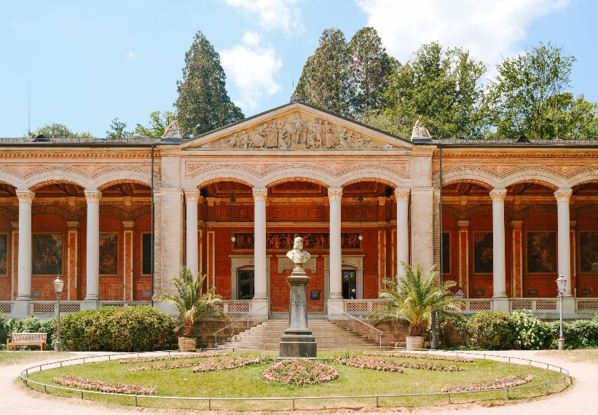
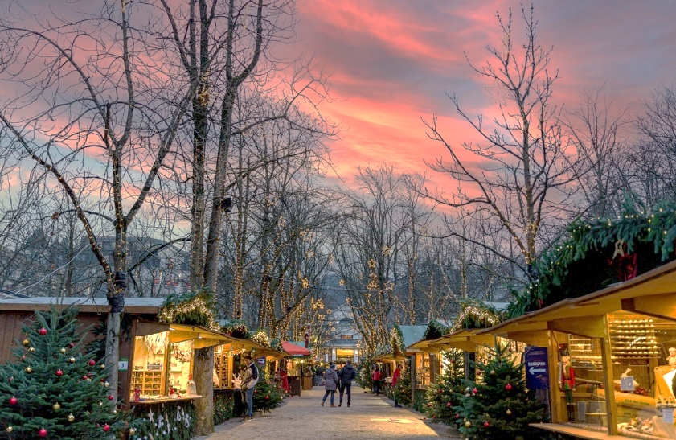
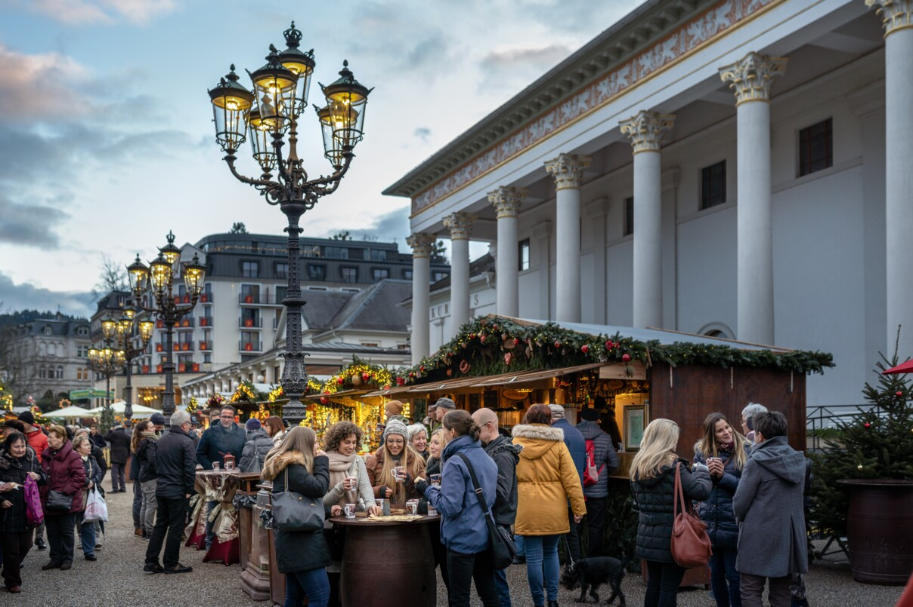

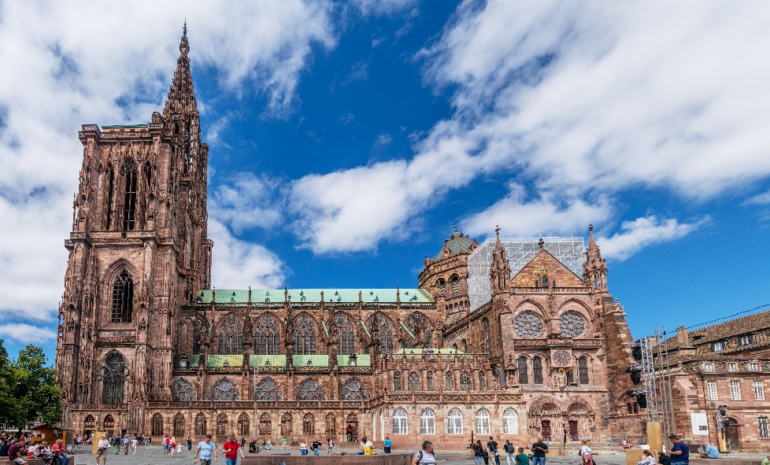
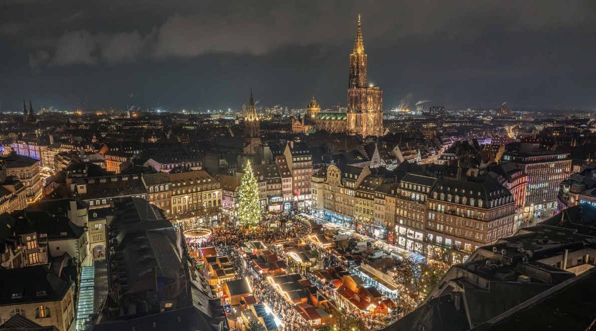
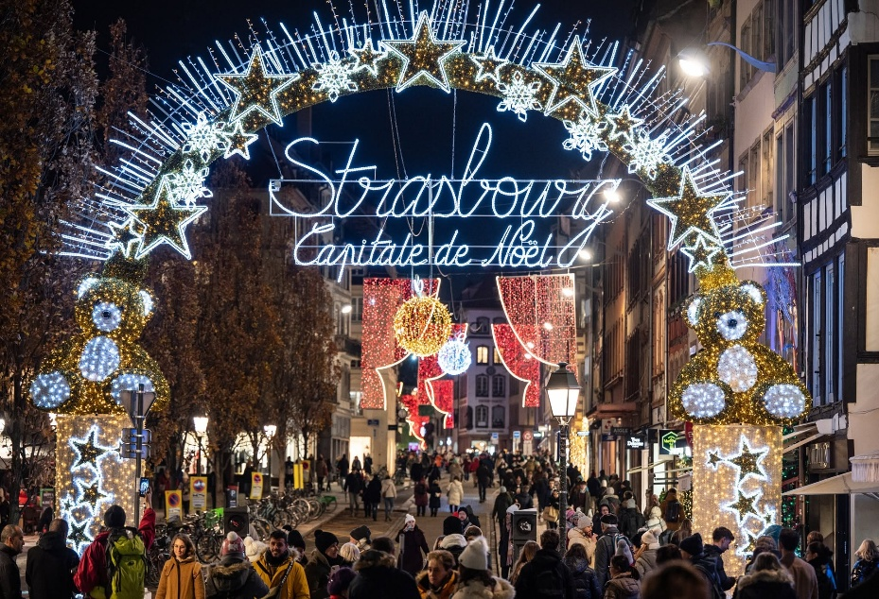
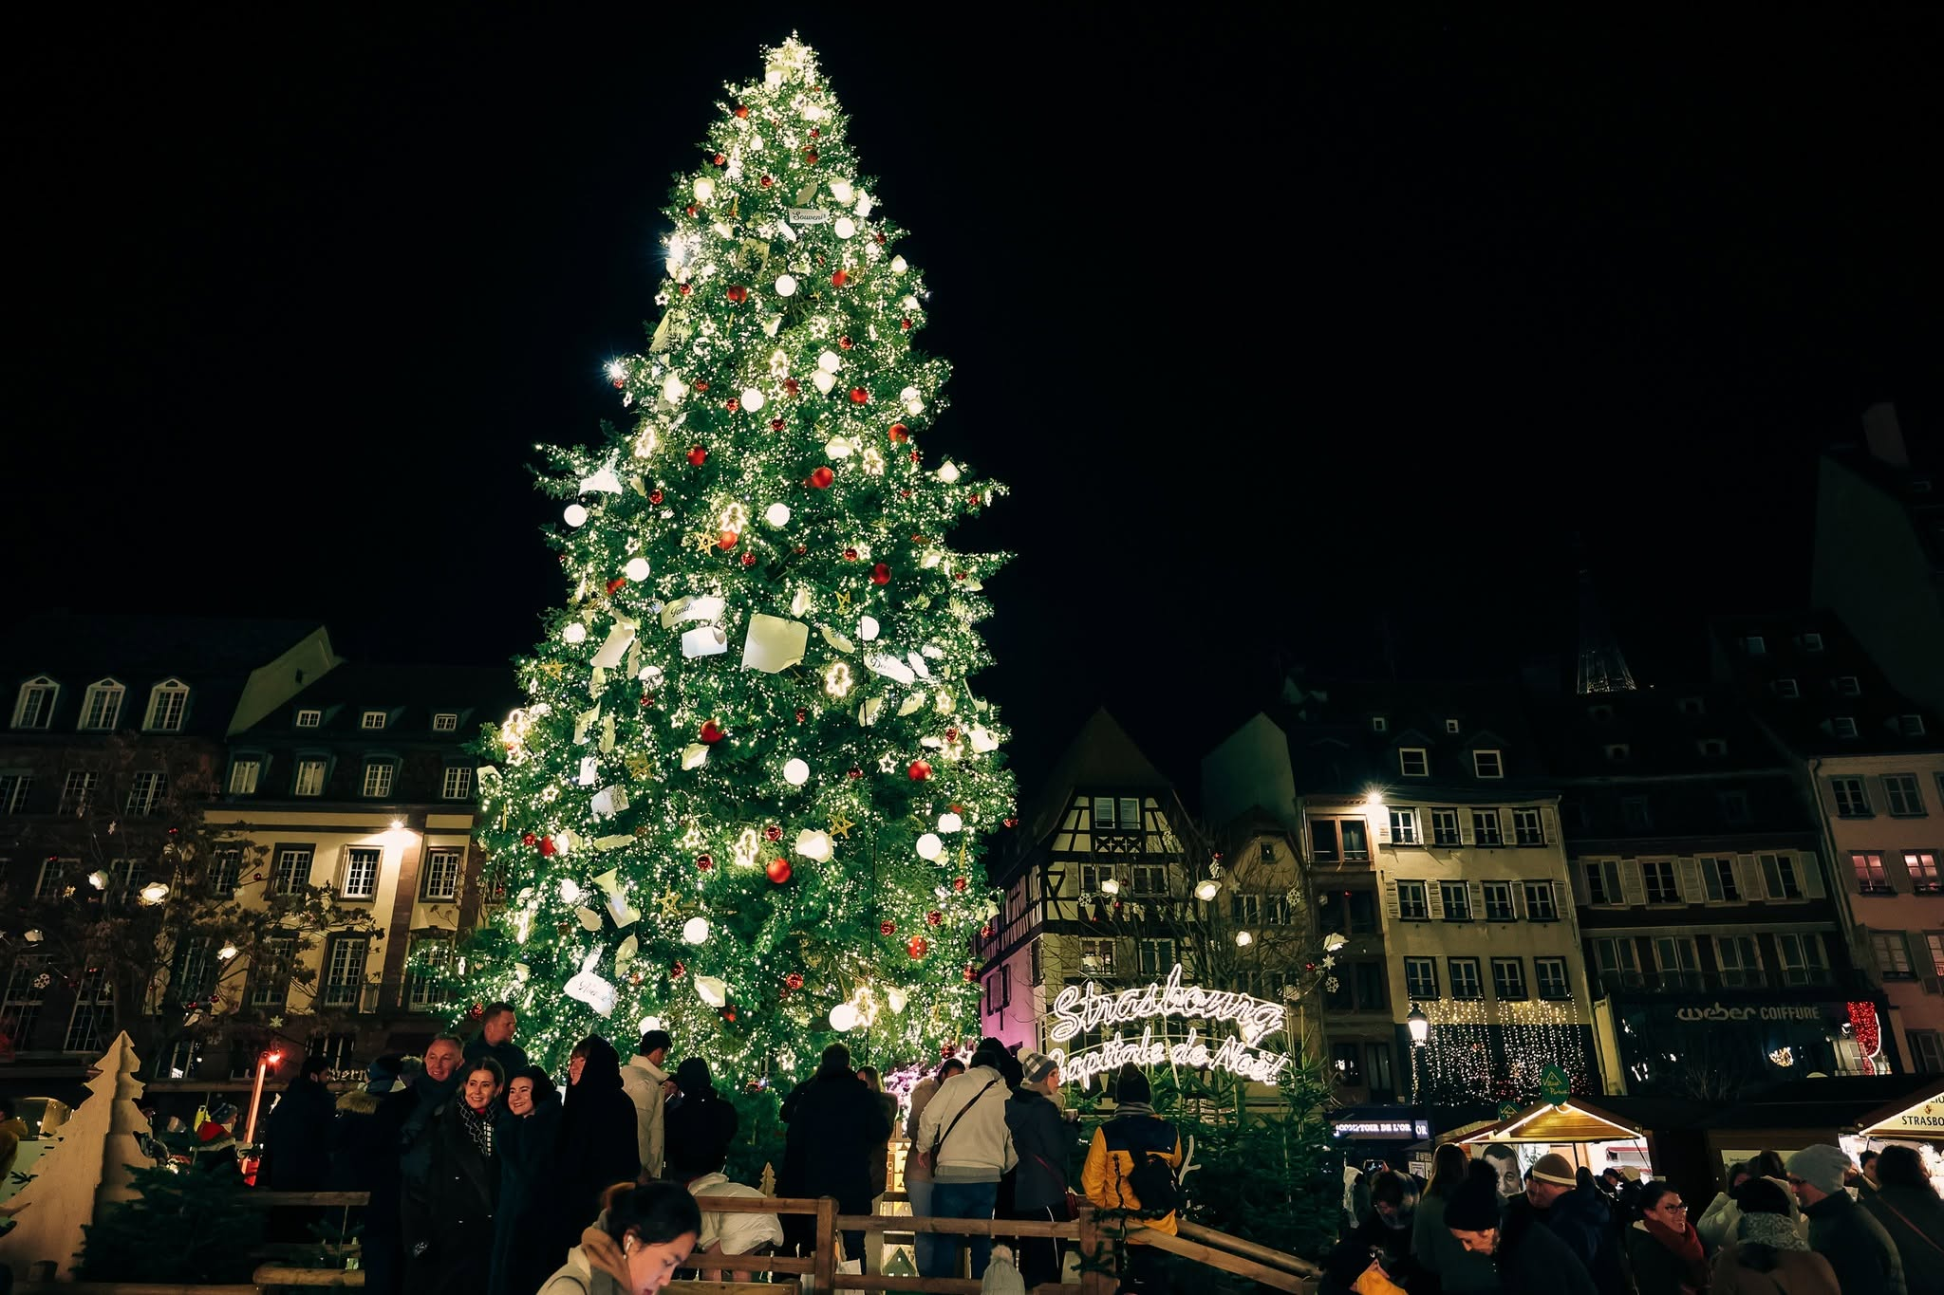
นำท่านออกเดินทางสู่ เมืองบาเดน-บาเดน Baden-Baden เมืองสปาระดับโลกที่ตั้งอยู่เชิงป่าดำ (Black Forest) และมีชื่อเสียงด้านบ่อน้ำพุร้อนธรรมชาติมาตั้งแต่สมัยจักรวรรดิโรมัน โดดเด่นด้วยสถาปัตยกรรมอันสง่างาม สวนสวย และบรรยากาศอันเงียบสงบ จนได้รับการยกย่องให้เป็นหนึ่งในเมืองแห่งการพักผ่อนที่มีเสน่ห์ที่สุดของยุโรป นำท่านชม ทริงค์ฮัลเลอ Trinkhalle (Pump Room) อาคารประวัติศาสตร์อันงดงามที่สร้างขึ้นเพื่อเป็นสถานที่ให้บริการน้ำแร่ธรรมชาติแก่ผู้มาเยือน โดดเด่นด้วยสถาปัตยกรรมนีโอคลาสสิก ระเบียงเสาอันสง่างาม และจิตรกรรมฝาผนังที่บอกเล่าเรื่องราวและตำนานของแคว้นแบเดิน ถือเป็นหนึ่งในแลนด์มาร์กสำคัญของเมืองบาเดิน-บาเดิน อาคารประวัติศาสตร์แห่งนี้ถูกสร้างขึ้นระหว่างปี ค.ศ. 1839–1842 เพื่อเป็นส่วนหนึ่งของสปารีสอร์ต Kurhaus เพื่อให้ผู้มาเยือนได้ดื่มน้ำแร่ธรรมชาติที่เชื่อว่ามีสรรพคุณในการรักษาโรค นำท่านเยี่ยมชมบรรยากาศ Baden-Baden Christmas Market หนึ่งในตลาดคริสต์มาสที่สวยงามที่สุดอีกแห่งหนึ่งของประเทศเยอรมนี รายล้อมด้วยอาคารประวัติศาสตร์และสวนสาธารณะอันร่มรื่น สร้างบรรยากาศแห่งการเฉลิมฉลองที่อบอุ่นและน่าประทับใจ จากนั้นนำท่านเดินทางสู่ เมืองสตราสบูร์ก Strasbourg เมืองหลวงแห่งแคว้นแกรนด์เอสต์ (Grand Est) ทางตะวันออกเฉียงเหนือของประเทศฝรั่งเศส ซึ่งตั้งอยู่ใกล้พรมแดนประเทศเยอรมนี สตราสบูร์กเป็นเมืองที่มีความสำคัญทั้งทางประวัติศาสตร์ วัฒนธรรม และการเมือง โดยเฉพาะในฐานะที่เป็นที่ตั้งของรัฐสภายุโรป (European Parliament) อีกทั้งยังมีเมืองเก่าซึ่งได้รับการขึ้นทะเบียนเป็นมรดกโลกโดยองค์การยูเนสโก (UNESCO) จากนั้นนำท่านเก็บภาพความประทับใจ ณ มหาวิหารนอทร์-ดามแห่งสตราสบูร์ก (Cathédrale Notre-Dame de Strasbourg) หนึ่งในผลงานสถาปัตยกรรมแบบกอธิกที่ยิ่งใหญ่ที่สุดของยุโรป โดดเด่นด้วยหอระฆังสูงที่เคยเป็นสิ่งปลูกสร้างที่สูงที่สุดในโลกช่วงศตวรรษที่ 17 ภายในมหาวิหารมีนาฬิกาดาราศาสตร์โบราณ (Astronomical Clock) อันวิจิตร และกระจกสีบานใหญ่ที่งดงาม ถือเป็นจุดแลนด์มาร์กสำคัญของเมืองที่นักท่องเที่ยวไม่ควรพลาด นำท่านชม Strasbourg Christmas Market ตลาดคริสต์มาสที่เก่าแก่และมีชื่อเสียงที่สุดแห่งหนึ่งของยุโรป ซึ่งมีประวัติยาวนานตั้งแต่ปี ค.ศ. 1570 จนได้รับสมญานามว่า "เมืองหลวงแห่งคริสต์มาส" (Capital of Christmas) ภายในงานเต็มไปด้วยซุ้มร้านค้าที่ตกแต่งอย่างสวยงาม แสงไฟระยิบระยับ และต้นคริสต์มาสขนาดใหญ่ใจกลางเมือง พร้อมอิสระให้ท่านเลือกซื้อของที่ระลึก งานหัตถกรรมพื้นเมือง ของตกแต่งคริสต์มาส และลิ้มลองอาหารท้องถิ่นท่ามกลางบรรยากาศอันแสนอบอุ่น
Trinkhalle
Baden-Baden Christmas Market
Strasbourg Christmas Market
ค่ำ อิสระกับอาหารค่ำตามอัธยาศัย เพื่อความสะดวกในการใช้เวลาอย่างเต็มที่ในการเดินเที่ยวชมตลาดคริสต์มาส
ที่พัก : 7Hotel and Spa หรือระดับใกล้เคียง

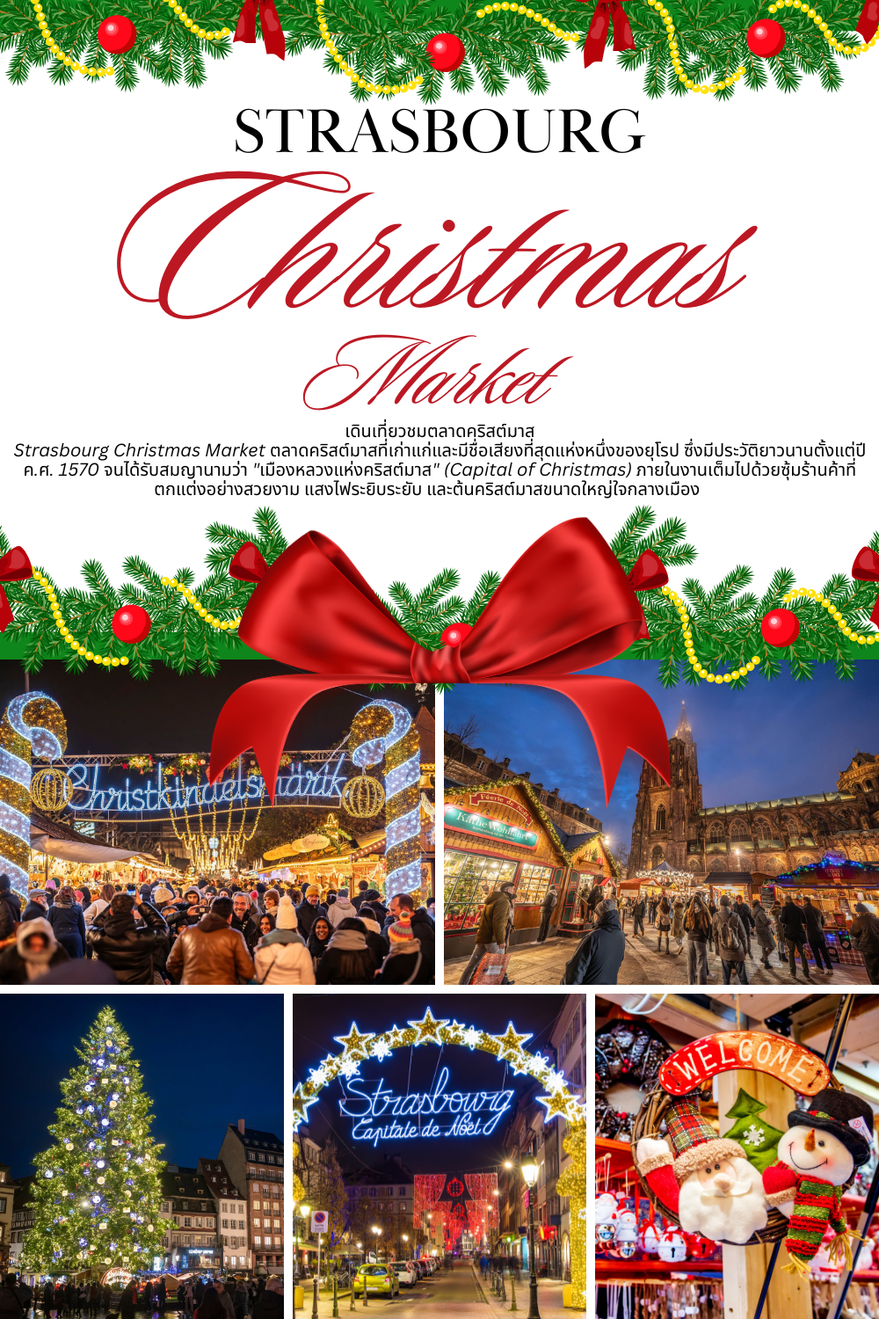

สตราสบูร์ก – ริโบวิล – ริคเวียร์ – กอลมาร์ – ไฟรบวร์ก – ประตูเมืองชวาเบินทอร์
น้ำตกไรน์ – ซูริค - Zurich Christmas Market (B/L/-)

3

เช้า บริการอาหารเช้า ณ ห้องอาหารของโรงแรม
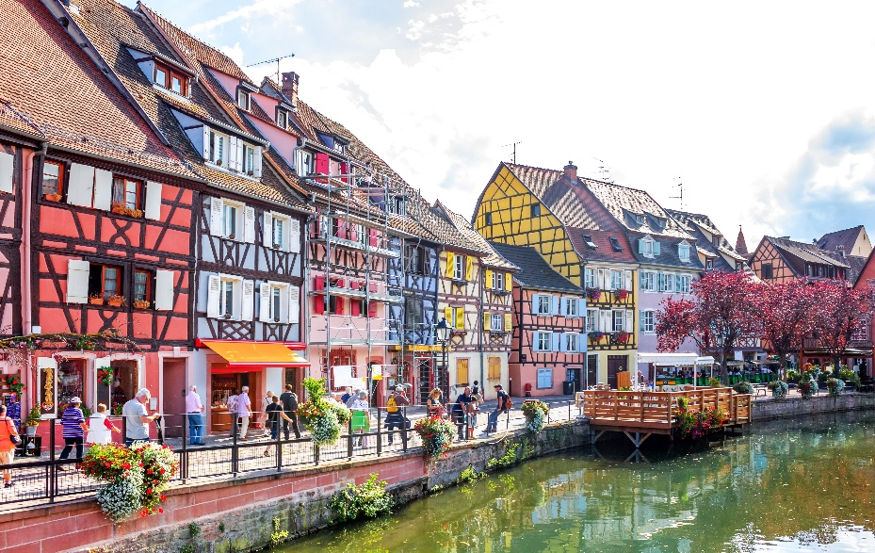
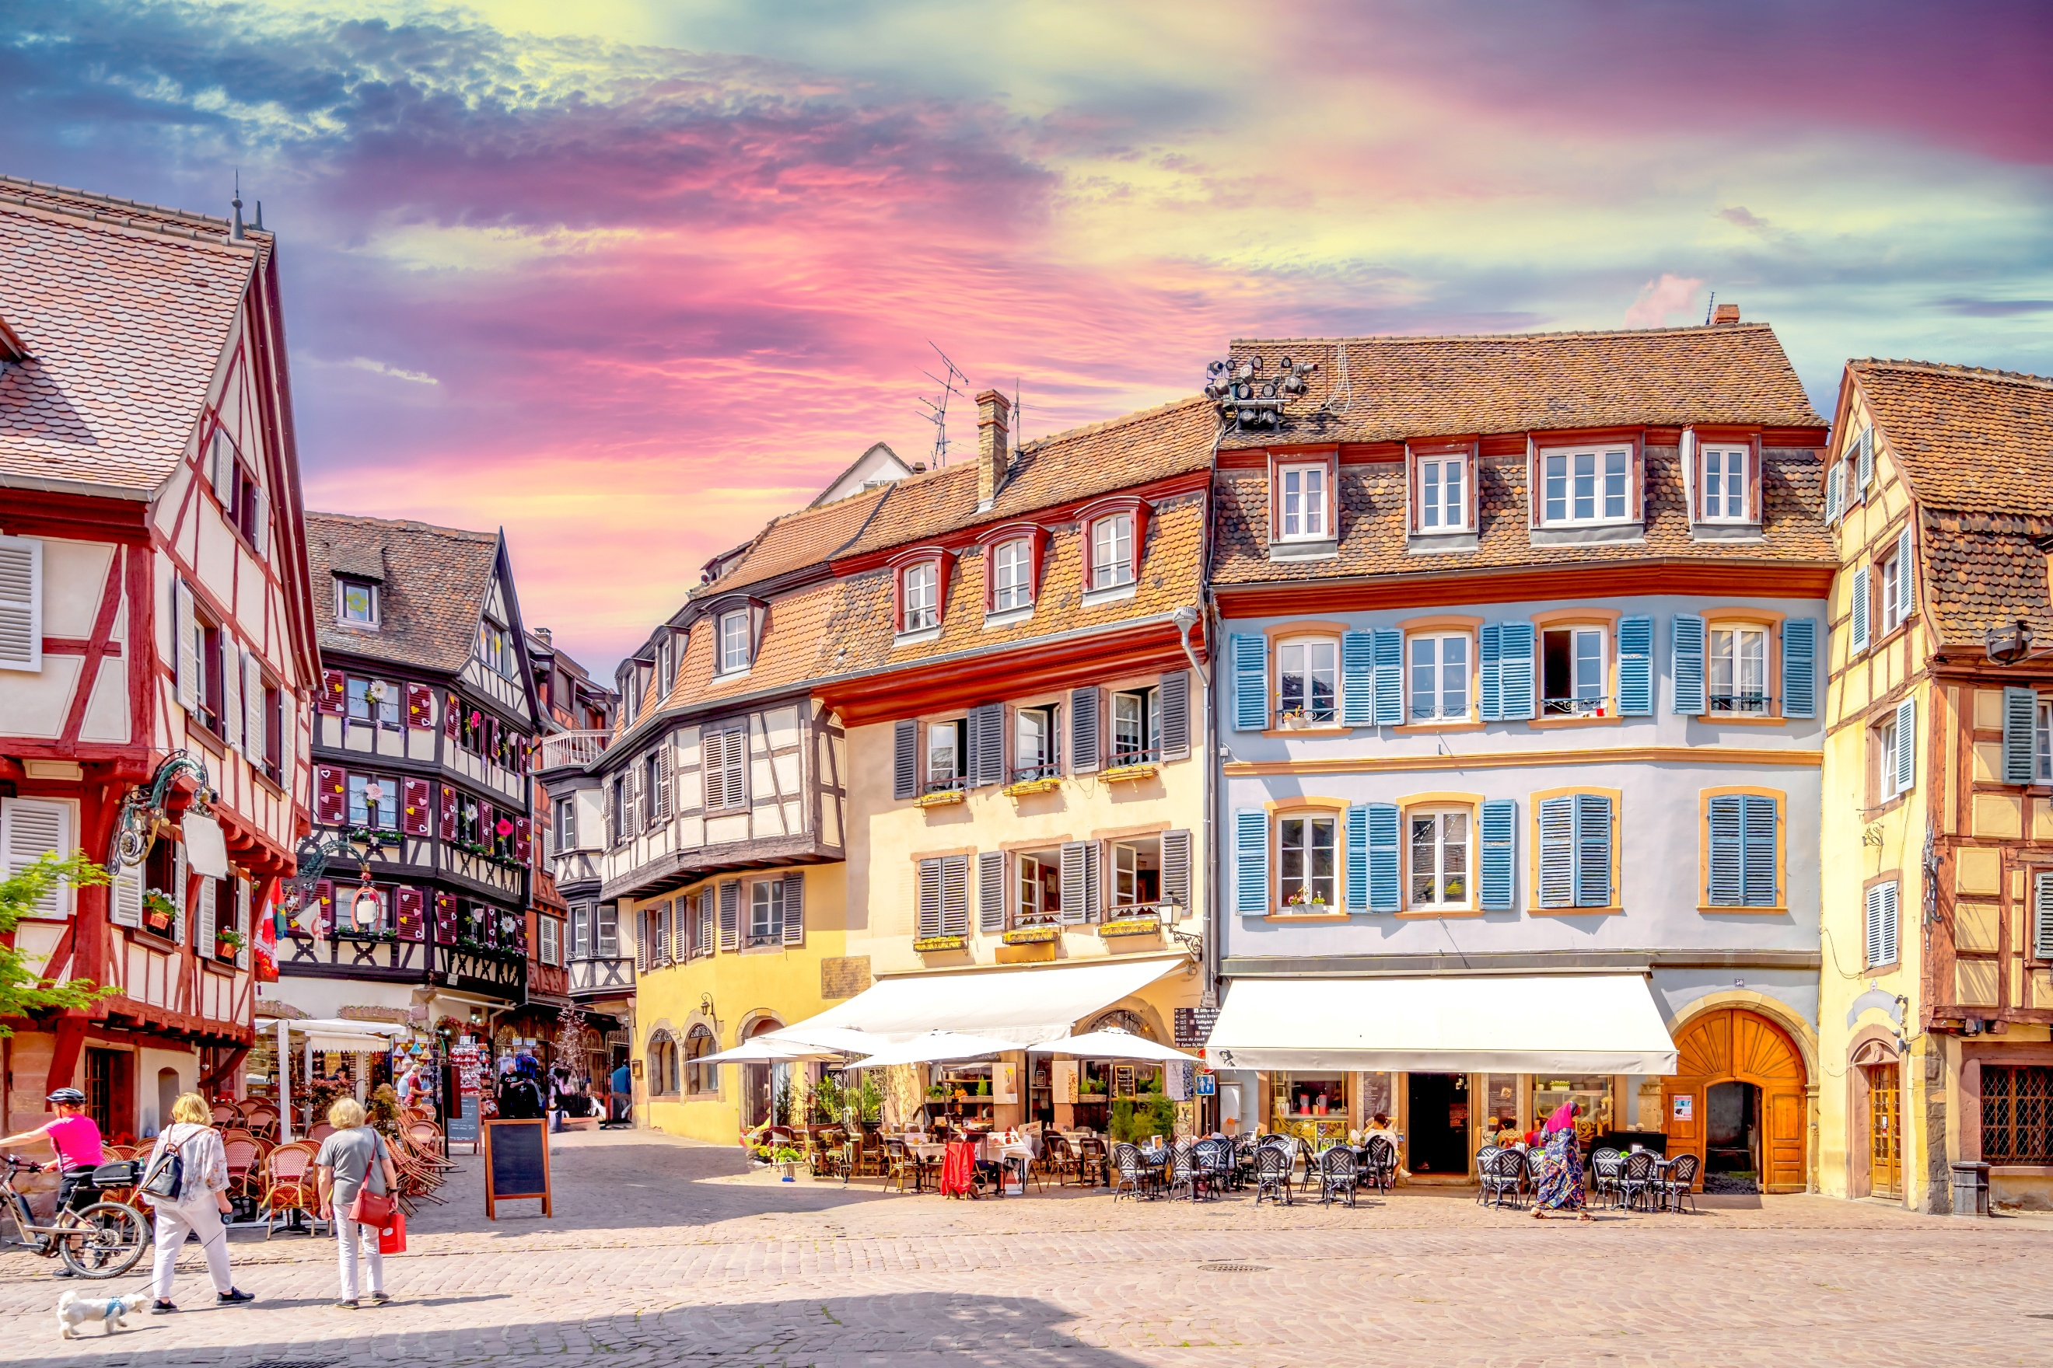
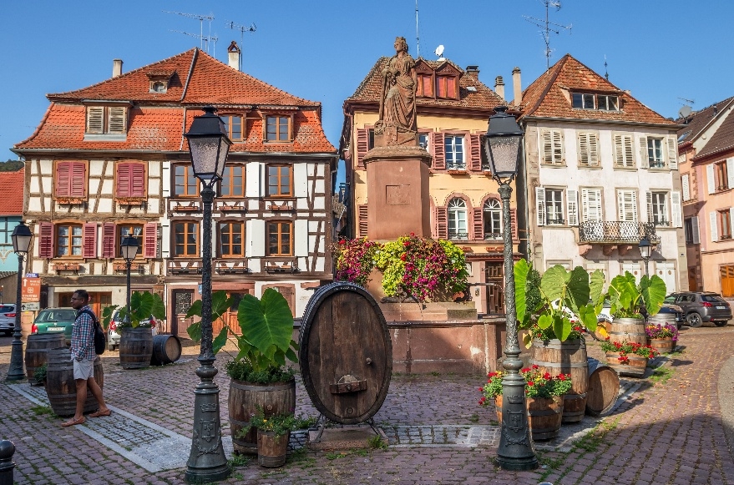
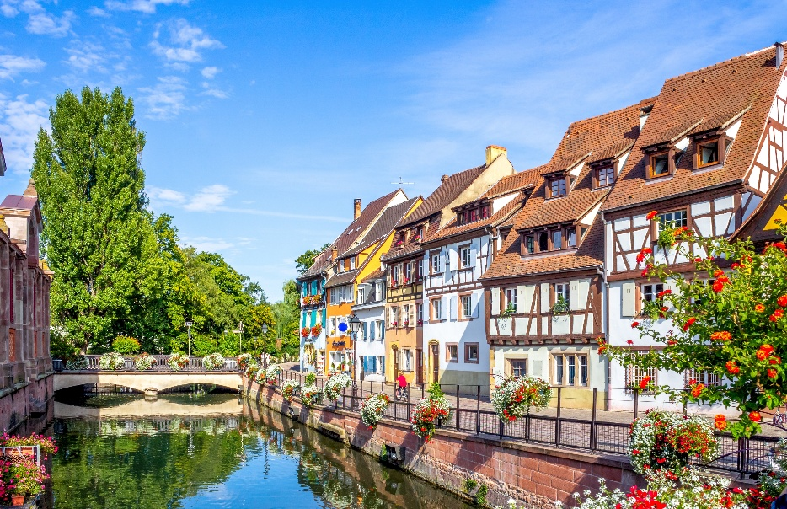
นำท่านออกเดินทางสู่ “เมืองริโบวิล” ชมความสวยงามของหมู่บ้านที่ตกแต่งไปด้วยอาหารบ้านเรือนแบบ Timber Framing (วิธีการก่อสร้างแบบดั้งเดิม) มีประวัติศาสตร์ยาวนานตั้งแต่ยุคกลาง โดยเป็นหนึ่งในเมืองสำคัญบนเส้นทางไวน์แห่งแคว้นอาลซาส (Alsace Wine Route) ซึ่งเป็นเส้นทางท่องเที่ยวยอดนิยมที่มีชื่อเสียงระดับโลก จากนั้นเดินทางไปต่อยัง “เมืองริคเวียร์” เป็นหมู่บ้านยุคกลางที่มีความงดงามเป็นเอกลักษณ์ ตั้งอยู่ในแคว้นอาลซาส (Alsace) ทางตะวันออกของประเทศฝรั่งเศส ภายใน หมู่บ้านแห่งนี้ได้รับการยกย่องว่าเป็นหนึ่งในหมู่บ้านที่สวยที่สุดของฝรั่งเศส อีกทั้ง “ริคเวียร์” ยังคงเป็นศูนย์กลางของการผลิตไวน์ชั้นเยี่ยม โดยเฉพาะไวน์ขาวจากองุ่นพันธุ์ Riesling และ Gewürztraminer ซึ่งเป็นเอกลักษณ์ของภูมิภาคนี้ ท่านสามารถลิ้มรสไวน์ท้องถิ่นได้จากร้านค้าต่างๆในหมู่บ้าน จากนั้นนำท่าเดินทางสู่ “เมืองกอลมาร์” เมืองที่ได้ชื่อว่าเป็นเมืองแห่งศิลปะ สถาปัตยกรรม และเสน่ห์แห่งอาลซาส ถือเป็นอีกหนึ่งเมืองที่มีเสน่ห์และทรงคุณค่าทางประวัติศาสตร์และวัฒนธรรม โดยเฉพาะในด้านสถาปัตยกรรมที่ผสมผสานระหว่างยุคกลางและยุคเรอเนซองส์อย่างงดงาม หนึ่งในเอกลักษณ์สำคัญของกอลมาร์ คือ บ้านเรือนครึ่งไม้ (half-timbered houses) สีสันสดใสที่ได้รับการอนุรักษ์ไว้อย่างดี รวมถึงการจัดผังเมืองและถนนสายเล็กที่ปูด้วยหิน ซึ่งสะท้อนให้เห็นถึงเสน่ห์ของเมืองโบราณในยุโรปตอนกลางอย่างแท้จริง ทั้งยังมีคลองสายเล็กที่ไหลผ่านใจกลางเมือง โดยเฉพาะบริเวณ ย่านลิตเติลเวนิส (La Petite Venise) ซึ่งเป็นพื้นที่ริมแม่น้ำ Lauch ที่โดดเด่นด้วยบ้านหลากสีสันริมคลอง ให้บรรยากาศที่ชวนให้นึกถึงเมืองเวนิส ประเทศอิตาลี
Colmar
La Petite Venise
เที่ยง บริการอาหารกลางวัน ณ ภัตตาคาร
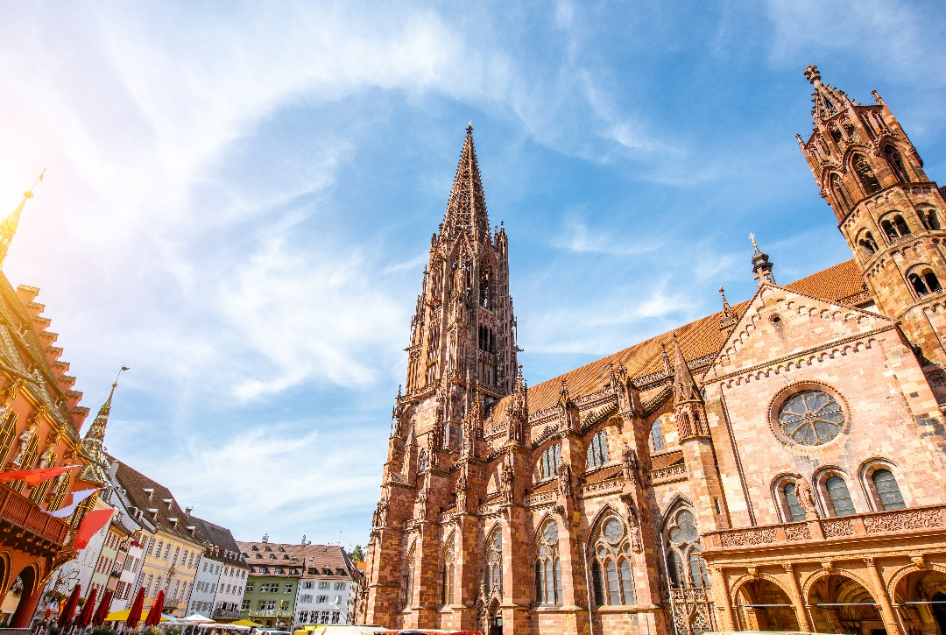
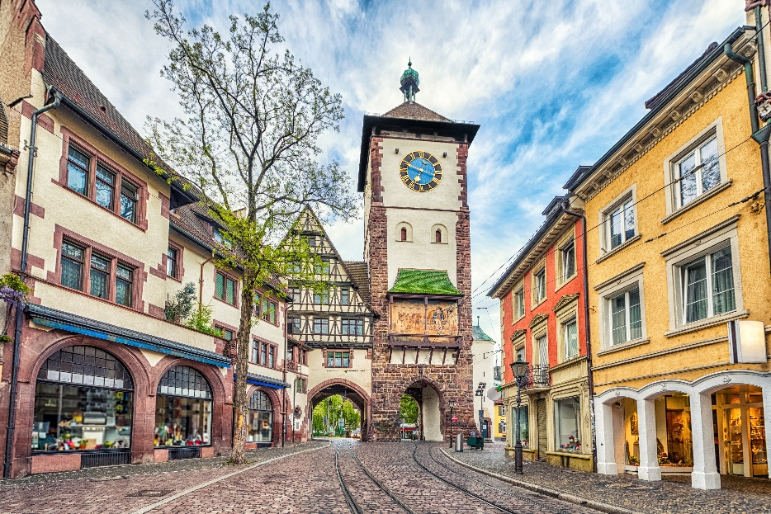
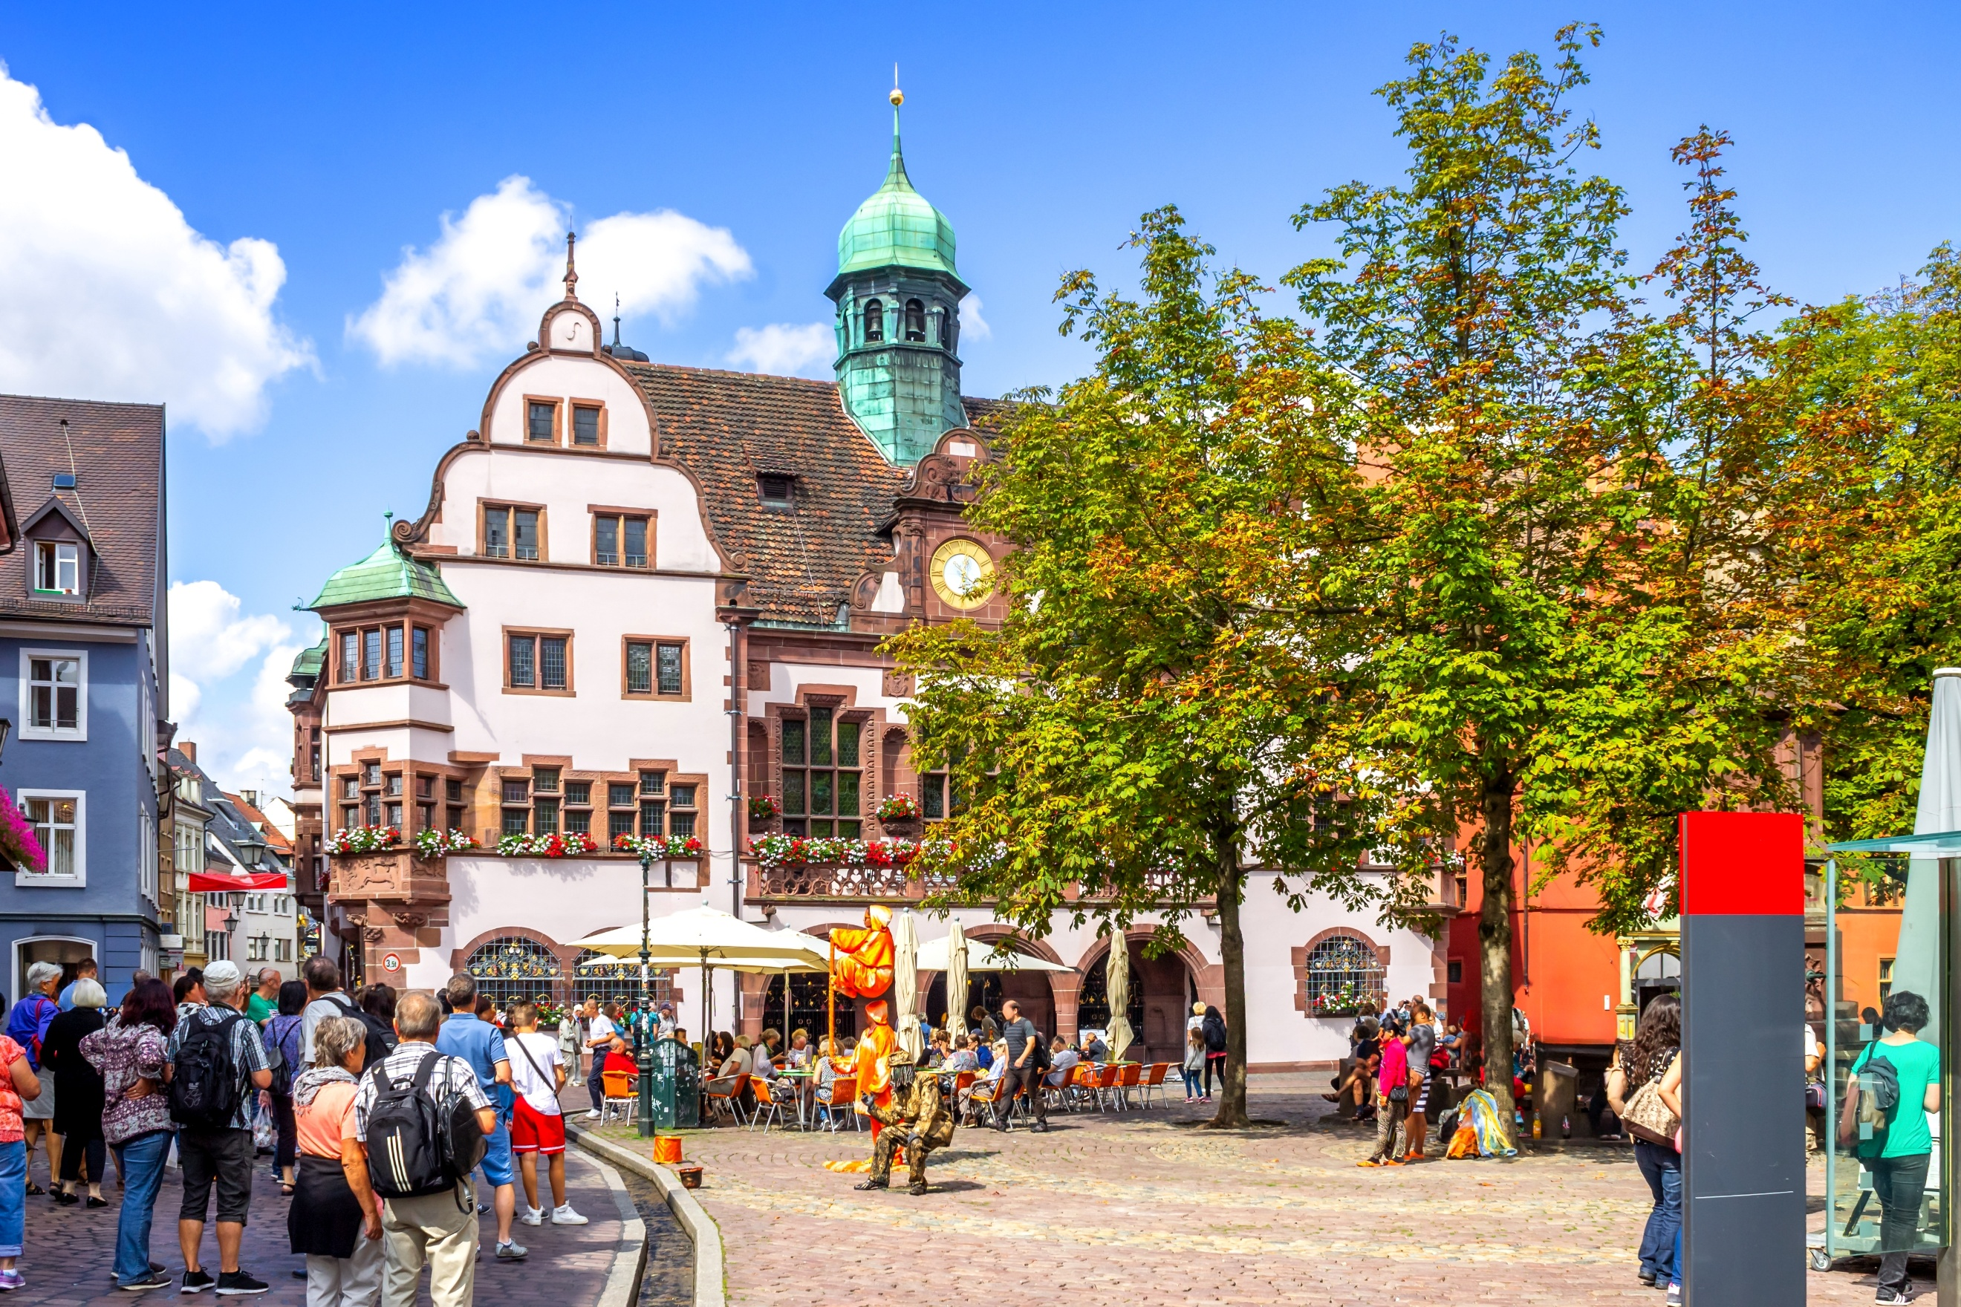
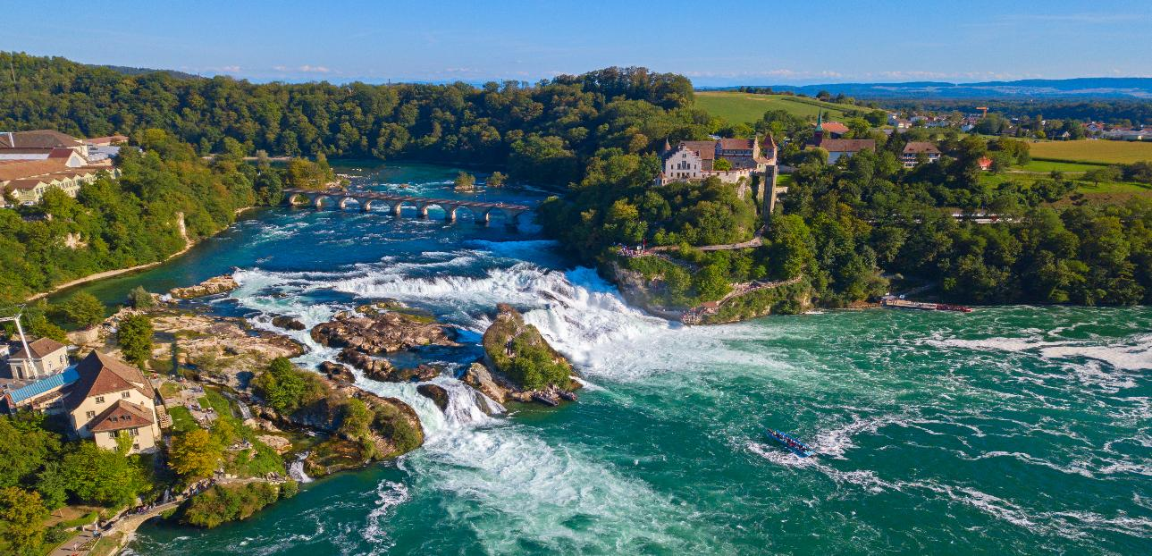
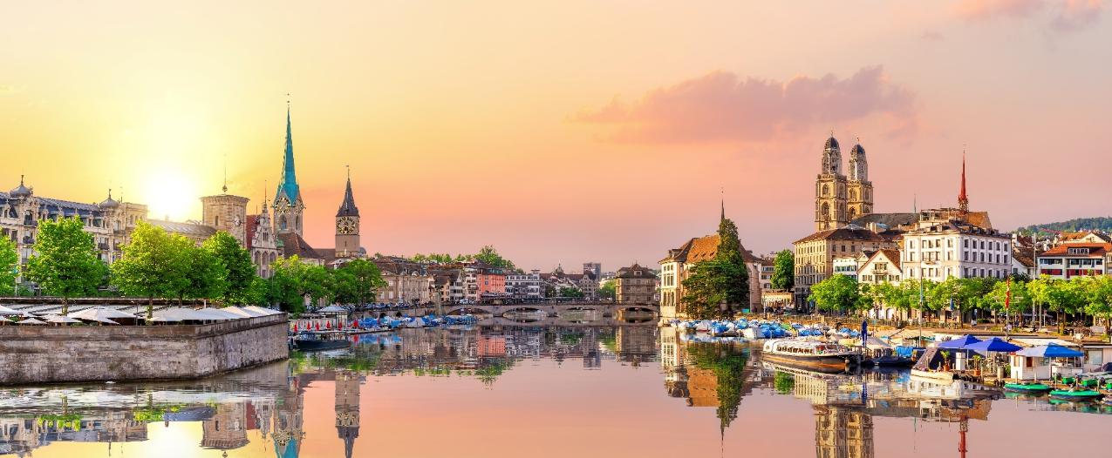
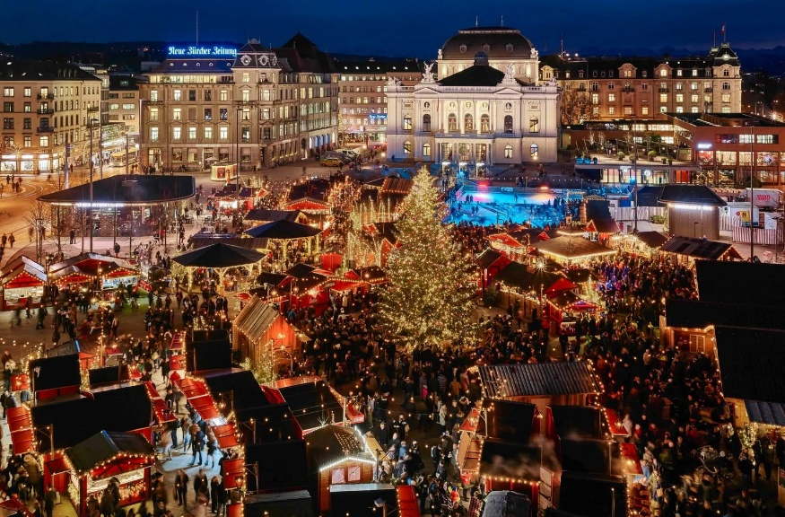
นำทุกท่านออกเดินทางสู่ เมืองไฟรบวร์ก อิม ไบรส์กาว (Freiburg im Breisgau) เมืองทางตะวันตกเฉียงใต้ของประเทศเยอรมนี ตั้งอยู่ใกล้พรมแดนฝรั่งเศสและสวิตเซอร์แลนด์ ไฟรบวร์กเป็นเมืองที่มีชื่อเสียงด้านการศึกษา สิ่งแวดล้อม และวัฒนธรรม เป็นที่ตั้งของมหาวิทยาลัยเก่าแก่ที่สุดแห่งหนึ่งของเยอรมนี อีกทั้งยังได้รับการยกย่องให้เป็นเมืองสีเขียวต้นแบบในด้านการพัฒนาอย่างยั่งยืน แวะถ่ายภาพ มหาวิหารไฟรบวร์ก (Freiburger Münster) สัญลักษณ์อันโดดเด่นของเมือง เป็นหนึ่งในตัวอย่างของสถาปัตยกรรมแบบโกธิกที่งดงามที่สุดในเยอรมนี หอคอยสูง 116 เมตร ซึ่งแล้วเสร็จในปี ค.ศ. 1330 ได้รับการยกย่องโดยนักประวัติศาสตร์ศิลป์ว่าเป็น “หอคอยโกธิกที่สวยที่สุดในโลก” หลังจากนั้นนำท่านเดินชม เขตเมืองเก่า (Altstadt) ซึ่งยังคงรักษากลิ่นอายของยุคกลางไว้ได้อย่างชัดเจน ตรอกซอกซอยปูด้วยหินและลำธารเล็กๆ ที่เรียกว่า Bächle ซึ่งเป็นเอกลักษณ์ของเมืองไฟรบวร์ก เชิญทุกท่านเดินเล่น เก็บภาพบรรยากาศ หรือแวะเลือกซื้อของฝากพื้นเมืองตามอัธยาศัย ถ่ายภาพเป็นที่ระลึกกับ ประตูเมืองชวาเบินทอร์ (Schwabentor) อีกหนึ่งจุดไฮไลท์สำคัญของเมืองไฟรบวร์ก ประตูเมืองแห่งนี้สร้างขึ้นราวปี ค.ศ. 1250 เพื่อใช้เป็นทางเข้าออกและเป็นส่วนหนึ่งของป้อมปราการเมืองในยุคกลาง สะท้อนถึงความรุ่งเรืองทางการค้าและการป้องกันเมืองในอดีต ตัวประตูมีลักษณะโดดเด่นด้วยสถาปัตยกรรมแบบโกธิก ผสมผสานกับองค์ประกอบทางศิลปะยุคเรอเนสซองส์ Schwabentor ไม่ได้เป็นเพียงสิ่งก่อสร้างเก่าแก่ แต่ยังเป็น สัญลักษณ์ของเรื่องเล่าและตำนานพื้นเมือง ที่เล่าขานกันมาหลายร้อยปี นำทุกท่านเดินทางสู่ น้ำตกไรน์ (Rhine Falls) หนึ่งในแหล่งท่องเที่ยวธรรมชาติอันเลื่องชื่อ ซึ่งได้รับการยกย่องว่าเป็นน้ำตกที่มีขนาดใหญ่และงดงามที่สุดในภูมิภาคยุโรปกลาง น้ำตกไรน์ถือกำเนิดจากแม่น้ำไรน์ ซึ่งเป็นหนึ่งในสายน้ำสากลที่สำคัญที่สุดของทวีปยุโรป โดยต้นกำเนิดของแม่น้ำสายนี้เกิดจากการละลายของหิมะบนเทือกเขาแอลป์ ก่อนจะไหลรวมกันเป็นลำธารเล็ก ๆ ผ่านประเทศลิคเท่นสไตน์ เข้าสู่ทะเลสาบคอนสแตนท์ (Lake Constance) ซึ่งทำหน้าที่แบ่งเขตแดนระหว่างประเทศสวิตเซอร์แลนด์และเยอรมนี กระแสน้ำที่ล้นไหลออกจากทะเลสาบ ได้ก่อรูปเป็นแม่น้ำไรน์สายใหญ่ ไหลคดเคี้ยวผ่านภูมิประเทศที่งดงาม จนมาถึงบริเวณหน้าผาสูงชันในเขตเมืองชาฟเฮาส์เซ่น (Schaffhausen) ก่อเกิดเป็นน้ำตกไรน์ที่เปี่ยมไปด้วยพลัง ความยิ่งใหญ่ และทัศนียภาพอันตื่นตาตื่นใจนำทุกท่านเดินทางสู่ เมืองซูริค (Zurich) หนึ่งในเมืองชั้นนำของโลก และเป็นศูนย์กลางทางการเงินที่สำคัญที่สุดแห่งหนึ่งของทวีปยุโรป โดยซูริคได้รับการยกย่องว่าเป็นเมืองที่มีคุณภาพชีวิตของประชากรอยู่ในระดับสูงที่สุดแห่งหนึ่งของโลก อีกทั้งยังถือเป็นเมืองที่มีความมั่งคั่งมากที่สุดในกลุ่มประเทศสหภาพยุโรป จากนั้นนำท่านชม Zurich Christmas Market หนึ่งในตลาดคริสต์มาสที่ได้รับความนิยมมากที่สุดของประเทศสวิตเซอร์แลนด์ ภายในงานเต็มไปด้วยร้านค้าหลากหลาย บรรยากาศอบอุ่น และการประดับไฟอันงดงาม
Schwabentor
ค่ำ อิสระกับอาหารค่ำตามอัธยาศัย เพื่อความสะดวกในการใช้เวลาอย่างเต็มที่ในการเดินเที่ยวชมตลาดคริสต์มาส
ที่พัก : Novotel Zurich Airport Messe หรือระดับใกล้เคียง
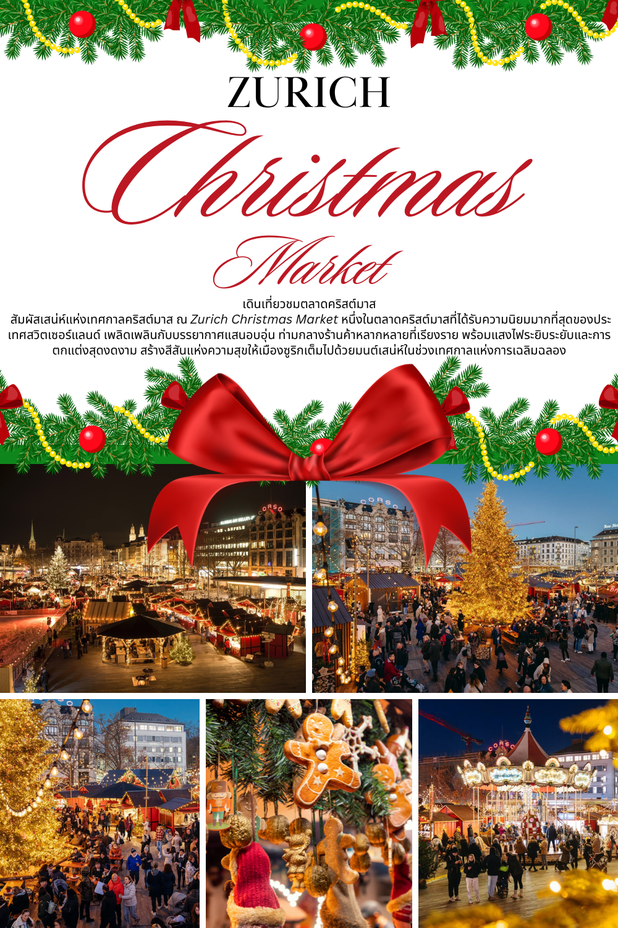

4
ซูริค - แองเกิลเบิร์ก – กระเช้าโรแตร์ 360 – ยอดเขาทิตลิส – สะพานแขวน
ถ้ำน้ำแข็งทิตลิส - อินส์บรูก – หลังคาทองคำ - Innsbruck Christmas Market (B/L/-)

เช้า บริการอาหารเช้า ณ ห้องอาหารของโรงแรม
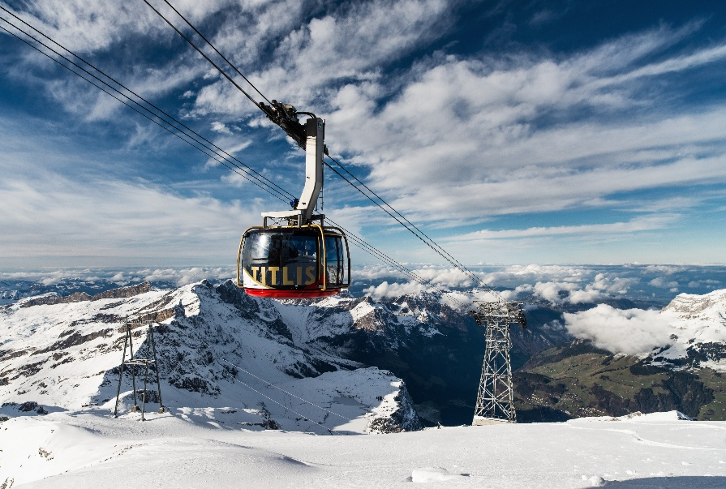
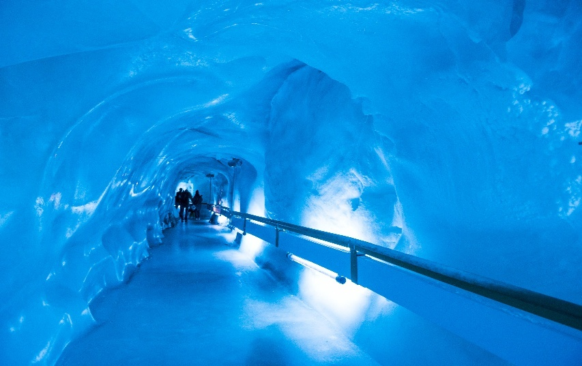
นำท่านออกเดินทาสู่ “เมืองแองเกิลเบิร์ก” หมู่บ้านสวยในหุบเขาเทือกเขาแอลป์กลางของสวิตเซอร์แลนด์ จากนั้นนำท่านขึ้นสู่ “ยอดเขาทิตลิส” มีความสูงถึง 3,238 เมตร จากระดับน้ำทะเล เป็นหนึ่งในจุดชมวิวและจุดหมายปลายทางยอดนิยมสำหรับนักท่องเที่ยวที่ต้องการสัมผัสหิมะและทิวทัศน์ของเทือกเขาแอลป์ตลอดทั้งปี การขึ้นสู่ยอดเขาสามารถทำได้อย่างสะดวกผ่าน กระเช้าลอยฟ้าจากเมืองแองเกิลเบิร์ก (Engelberg) ซึ่งอยู่ทางตอนเหนือของภูเขา ไฮไลต์สำคัญของที่นี่คือ กระเช้า Titlis Rotair — กระเช้าลอยฟ้าหมุนได้ รอบตัวเอง 360 องศา แห่งแรกของโลก ช่วยให้ผู้โดยสารสามารถชมวิวโดยรอบได้อย่างเต็มที่ตลอดเส้นทางขึ้นเขา เมื่อถึงยอดเขา นักท่องเที่ยวจะได้พบกับ จุดเด่นอีกหนึ่งอย่างคือ สะพานแขวนสำหรับเดินข้ามหุบเขา ที่มีความยาว 98 เมตร และตั้งอยู่ เหนือพื้นหุบเขากว่า 500 เมตร ซึ่งถือเป็น สะพานแขวนที่อยู่สูงที่สุดในทวีปยุโรป ให้ประสบการณ์ที่น่าตื่นเต้นและท้าทาย พร้อมทิวทัศน์อันตระการตาของภูเขาน้ำแข็งและหุบเหวเบื้องล่าง นำท่านชม “ถ้ำน้ำแข็งทิตลิส” (Titlis Glacier Cave) คือหนึ่งในสถานที่ท่องเที่ยวที่ไม่ควรพลาดบนยอดเขาทิตลิส ตั้งอยู่ลึกลงไปใต้ผิวธารน้ำแข็งกว่า 20 เมตร มีอุณหภูมิภายในคงที่อยู่ที่ประมาณ –1.5°C ตลอดทั้งปี มอบประสบการณ์ความหนาวเย็นสุดขั้วในโลกของน้ำแข็งที่เก่าแก่กว่า 5,000 ปี
เที่ยง บริการอาหารกลางวัน ณ ภัตตาคารบนยอดเขาทิตลิส

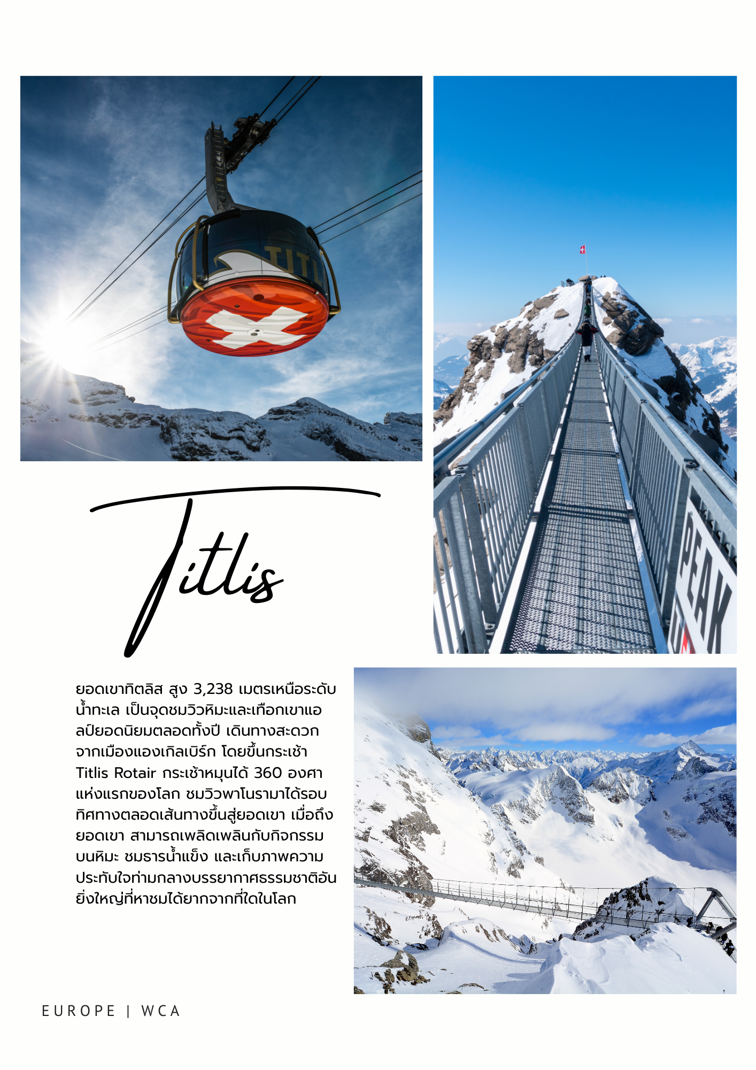
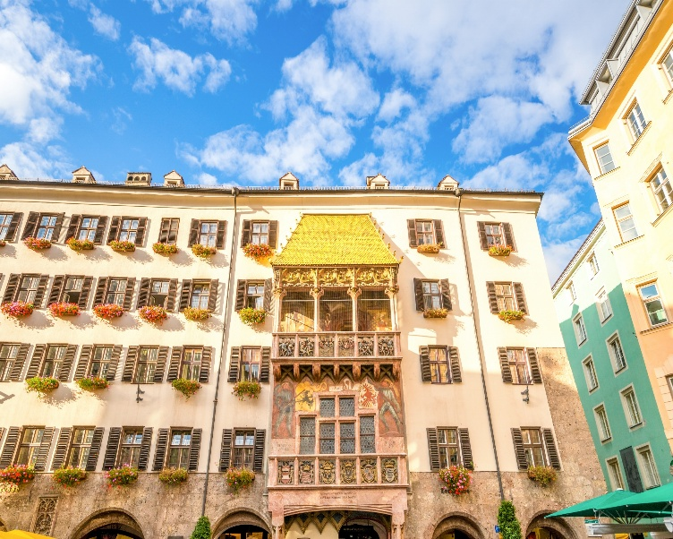
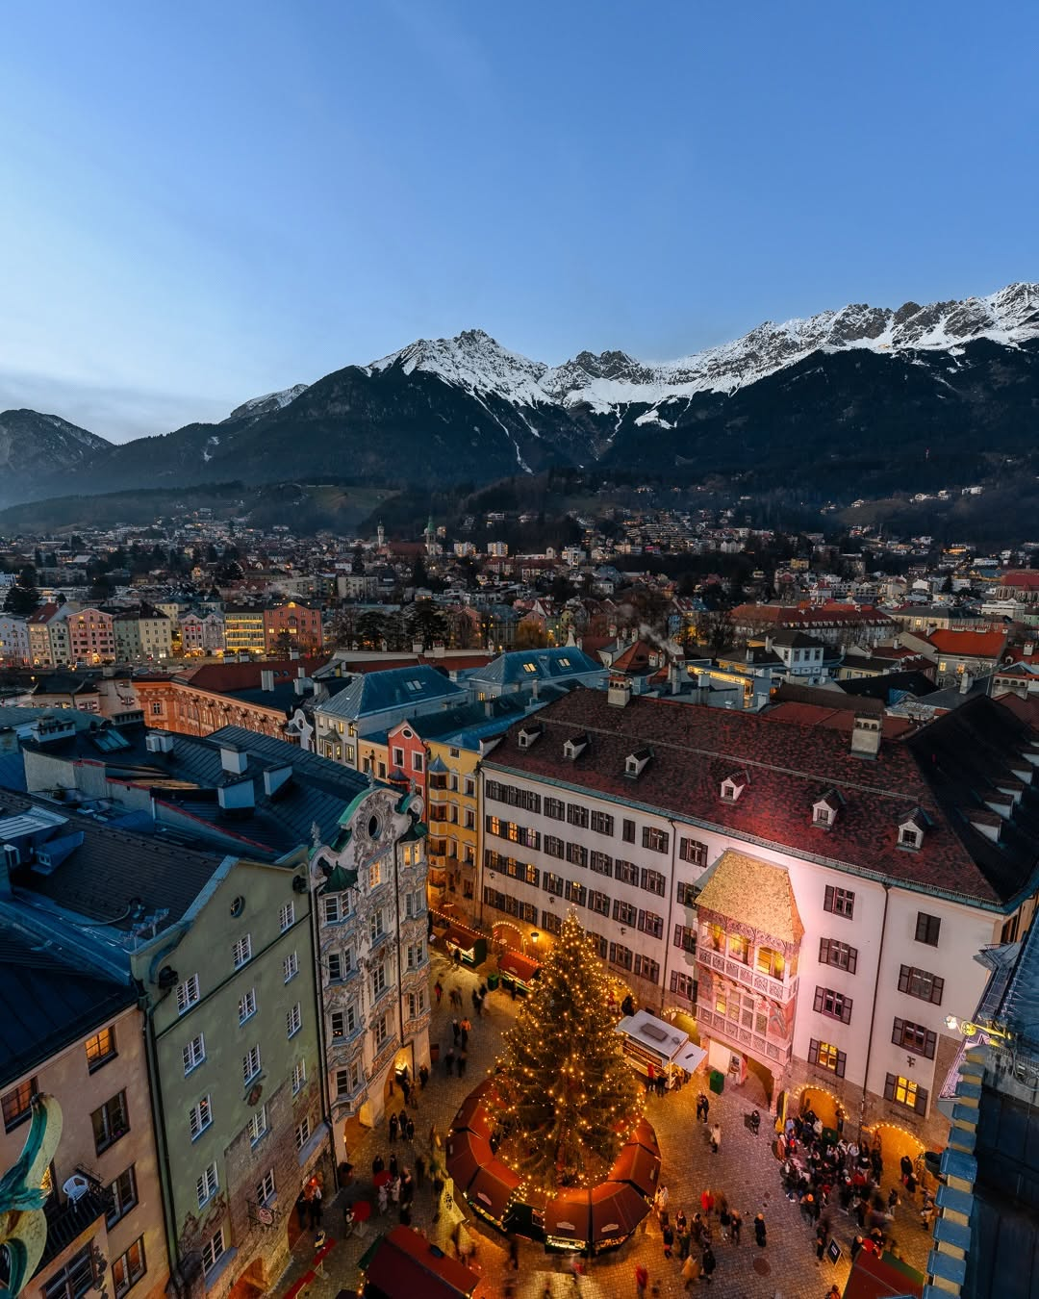
จากนั้นนำท่านออกเดินทางสู่ เมืองอินส์บรูก (Innsbruck) เมืองหลวงของแคว้นทิโรล ตั้งอยู่ริมแม่น้ำอินน์ มีประวัติศาสตร์ยาวนานกว่า 800 ปี และเคยเป็นศูนย์กลางการค้าสำคัญบนเส้นทางโรมันโบราณ Via Claudia Augusta ท่ามกลางเทือกเขาแอลป์อันงดงาม เข้าสู่ ถนนมาเรียเทเรซ่า ถนนสายหลักของเมืองที่รายล้อมไปด้วยอาคารสไตล์บาโรกและร้านค้าทันสมัย โดยมี เสาอันนาซอยแล (Annasäule) ตั้งตระหง่านอยู่กลางถนน สร้างขึ้นเพื่อรำลึกถึงชัยชนะในการขับไล่ทหารบาวาเรียออกจากเมืองในปี ค.ศ. 1703 จากนั้นชม ย่านเมืองเก่า ที่ยังคงรักษากลิ่นอายสถาปัตยกรรมยุคกลางไว้ได้อย่างสมบูรณ์ และเยี่ยมชม “หลังคาทองคำ” (Golden Roof) สัญลักษณ์สำคัญของเมือง สร้างขึ้นในปี ค.ศ. 1500 ในสมัยจักรพรรดิแม็กซิมิเลียนที่ 1 ประดับด้วยแผ่นทองแดงเคลือบทองคำกว่า 2,600 แผ่น ให้ท่านเดินเล่นชมเมืองและเก็บภาพบรรยากาศตามอัธยาศัย นำท่านชม Innsbruck Christmas Market ตลาดคริสต์มาสอันเลื่องชื่อใจกลางเมืองอินส์บรุค รายล้อมด้วยอาคารประวัติศาสตร์และฉากหลังอันงดงามของเทือกเขาแอลป์ สร้างบรรยากาศแห่งเทศกาลที่อบอุ่นและน่าประทับใจ
ค่ำ อิสระกับอาหารค่ำตามอัธยาศัย เพื่อความสะดวกในการใช้เวลาอย่างเต็มที่ในการเดินเที่ยวชมตลาดคริสต์มาส
Chapel Bridge
ที่พัก : Holiday Inn Innsbruck หรือระดับใกล้เคียง

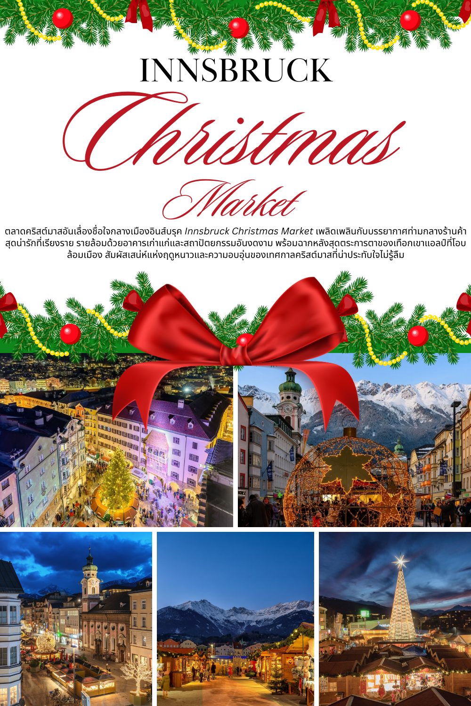

5
อินส์บรูก – มิวนิค - จัตุรัสมาเรียนพลัทซ์ - ชมเมือง - Ingolstadt Outlet Village
ช้อปปิ้ง - Nuremberg Christmas Market (B/L/-)

เช้า บริการอาหารเช้า ณ ห้องอาหารของโรงแรม
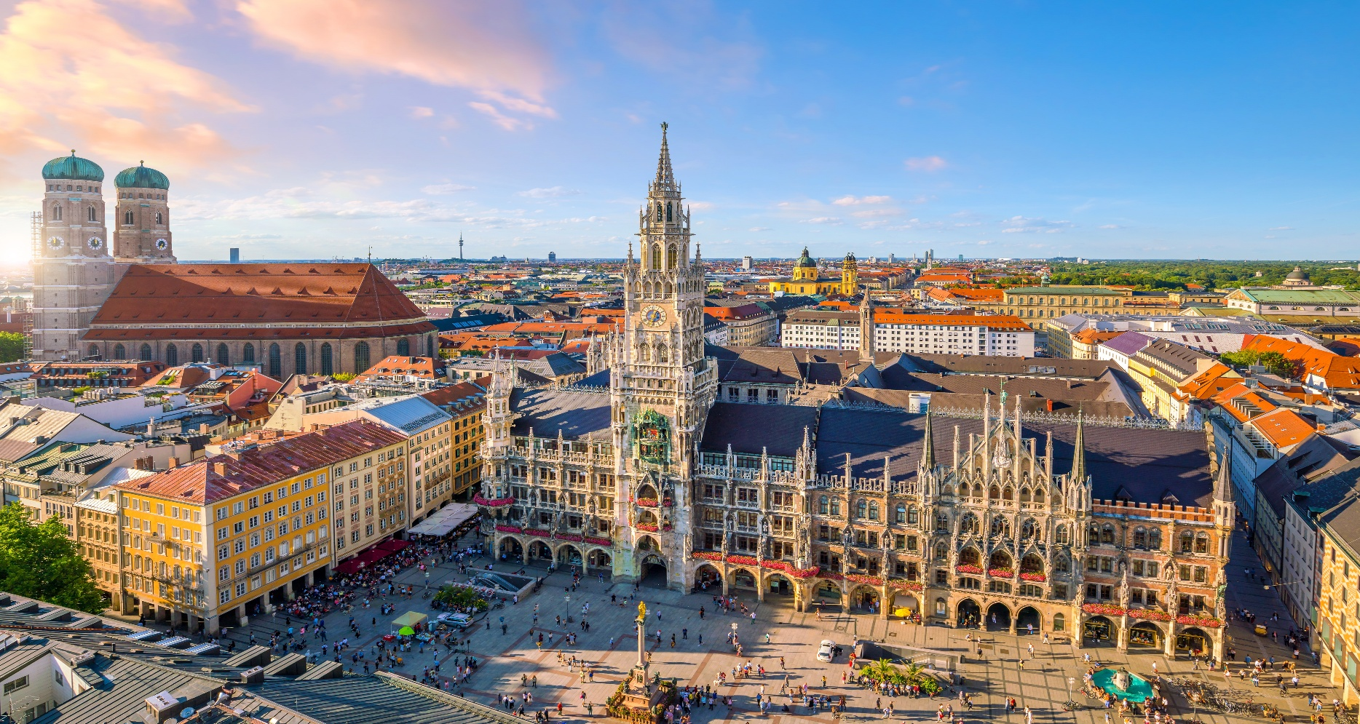
นำท่านออกเดินทางมุ่งหน้าสู่ เมืองมิวนิค (Munich) เมืองหลวงแห่งแคว้นบาวาเรีย และเป็นหนึ่งในเมืองสำคัญที่สุดของประเทศเยอรมนี เมืองแห่งนี้ผสมผสานความทันสมัยเข้ากับมนต์เสน่ห์ของประวัติศาสตร์ไว้อย่างลงตัวมิวนิคมีชื่อเสียงในด้านสถาปัตยกรรม ศิลปวัฒนธรรม และเป็นศูนย์กลางเศรษฐกิจระดับโลก มิวนิค และเป็นจุดเริ่มต้นทั้งในแง่ของประวัติศาสตร์ วัฒนธรรม และการค้าธุรกิจของเมือง อิสระช้อปปิ้งคาร์ลส์พลัทซ์ – มาเรียนพลัทซ์ ที่เต็มไปด้วยร้านค้าแบรนด์เนมและสินค้าพื้นเมือง ร้านอาหาร และคาเฟ่เก๋ๆ ที่ให้นักท่องเที่ยวได้ผ่อนคลาย เดินเล่น ถ่ายรูป หรือเลือกซื้อของฝากอย่างเพลิดเพลินในบรรยากาศแบบยุโรปสุดคลาสสิก
เที่ยง บริการอาหารกลางวัน ณ ภัตตาคาร
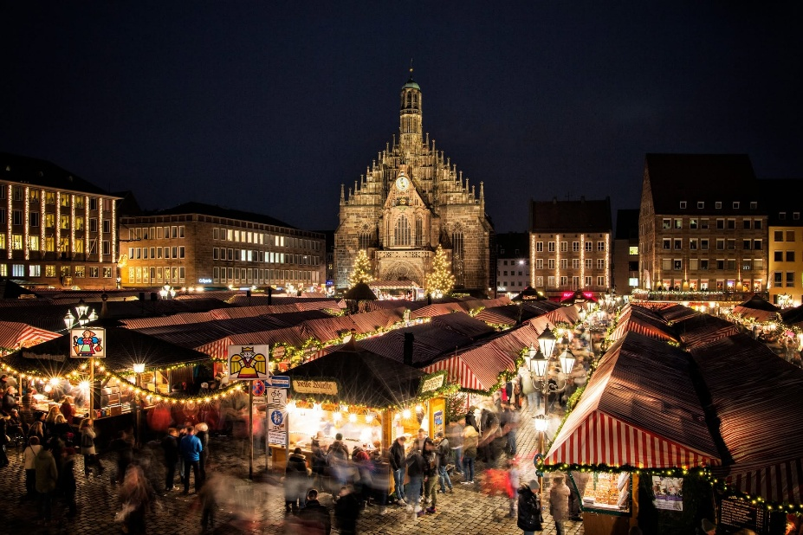
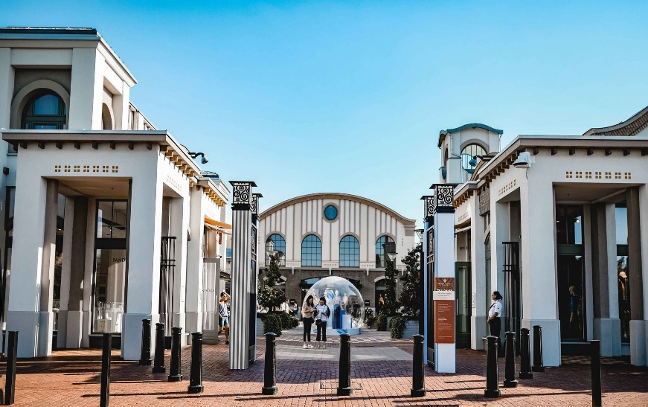
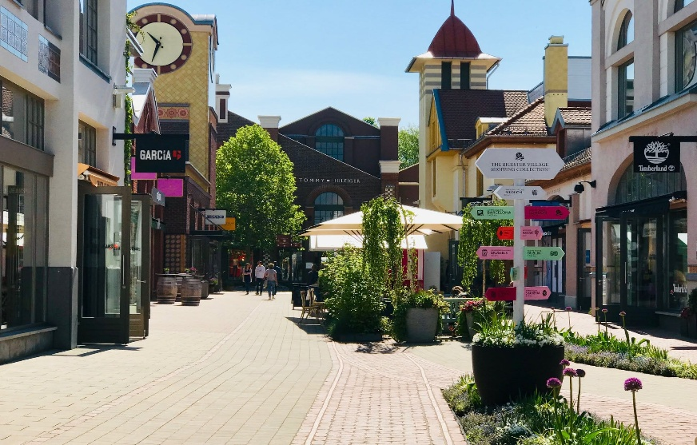
นำท่านเดินทางสู่ Ingolstadt Outlet Village แหล่งช้อปปิ้งเอาต์เลตชื่อดังของประเทศเยอรมนี อิสระให้ท่าน เลือกซื้อสินค้าแบรนด์ชั้นนำในราคาพิเศษ ท่ามกลางบรรยากาศหมู่บ้านช้อปปิ้งสไตล์ยุโรป นำท่านออกเดินทางสู่เมืองนูเรมเบิร์ก Nuremberg หรือในภาษาเยอรมันคือ เนิร์นแบร์ค Nürnberg เป็นเมืองใหญ่อันดับสองของรัฐบาวาเรีย (Bavaria) ประเทศเยอรมนี เมืองนี้ได้รับการยอมรับไปทั่วโลกในฐานะ "เมืองแห่งตลาดคริสต์มาสที่ยิ่งใหญ่และโด่งดังที่สุดในโลก" (Christkindlesmarkt) ตัวเมืองมีประวัติศาสตร์ยาวนานกว่า 950 ปี โดยในอดีตเคยเป็นศูนย์กลางอำนาจอันมั่งคั่งของจักรวรรดิโรมันอันศักดิ์สิทธิ์ และผ่านประวัติศาสตร์ช่วงสงครามโลกครั้งที่ 2 มาอย่างเข้มข้น ให้ท่านได้สัมผัสกับ Nuremberg Christmas Market เมืองแห่งตลาดคริสต์มาสที่ยิ่งใหญ่และโด่งดังที่สุดในโลก ตลาดคริสต์มาสขนานแท้ที่จัดขึ้น ณ จัตุรัสกลางเมือง (Hauptmarkt) ร้านค้าไม้กว่า 180 หลังจะตกแต่งด้วยผ้าใบแถบสีแดง-ขาวอันเป็นเอกลักษณ์ ขายงานคราฟต์ไม้ทำมือ และของตกแต่งต้นคริสต์มาสแบบดั้งเดิม

ค่ำ อิสระกับอาหารค่ำตามอัธยาศัย เพื่อความสะดวกในการใช้เวลาอย่างเต็มที่ในการเดินเที่ยวชมตลาดคริสต์มาส
ที่พัก : Fuerther Hotel Mercure Nuernberg West หรือระดับใกล้เคียง

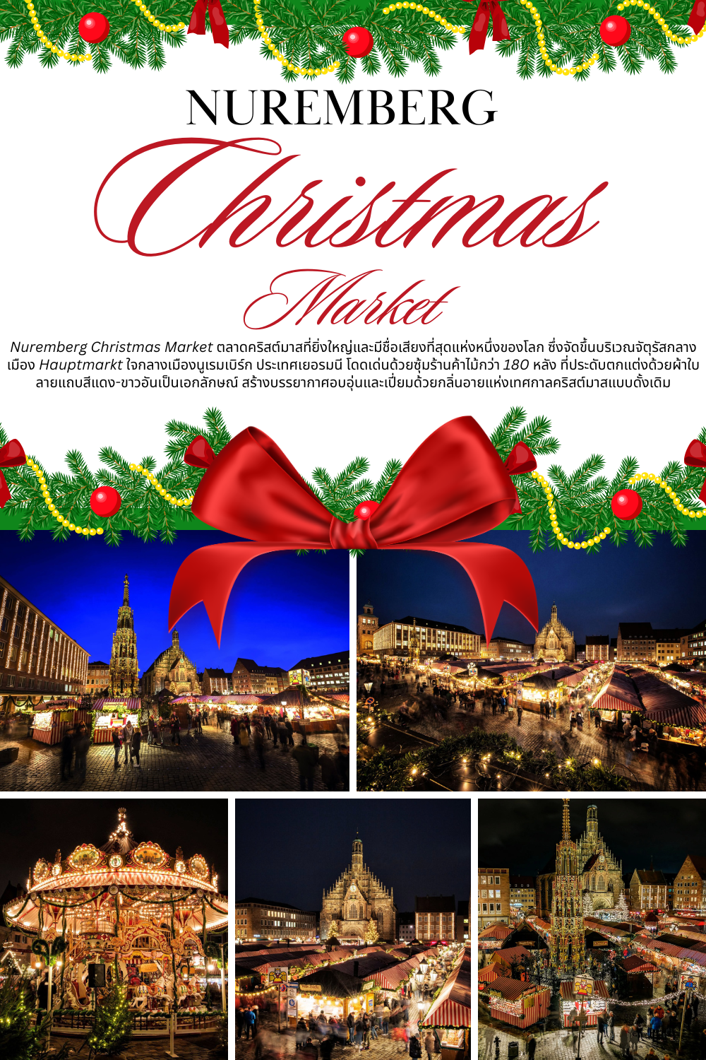

6
นูเรมเบิร์ก - คาร์โลวี วารี – โคลอนเนด - กรุงปร๊าก – สะพานชาร์ลส์ – จัตุรัสเมืองเก่า
อนุสาวรีย์ยานฮุส – หอนาฬิกาดาราศาสตร์ - Prague Christmas Market (B/L/-)

เช้า บริการอาหารเช้า ณ ห้องอาหารของโรงแรม
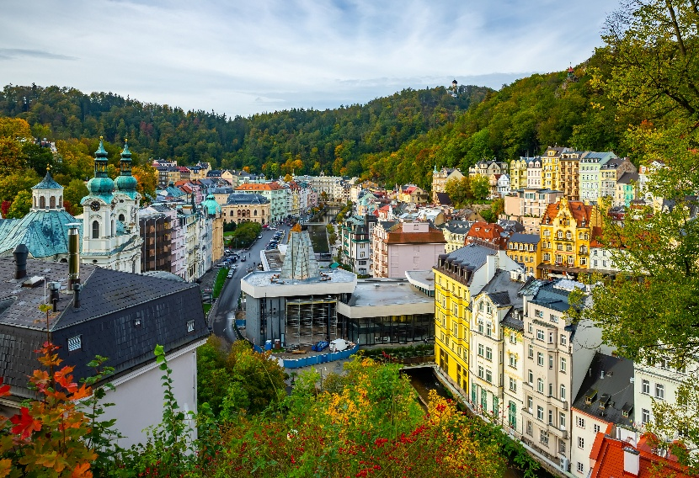
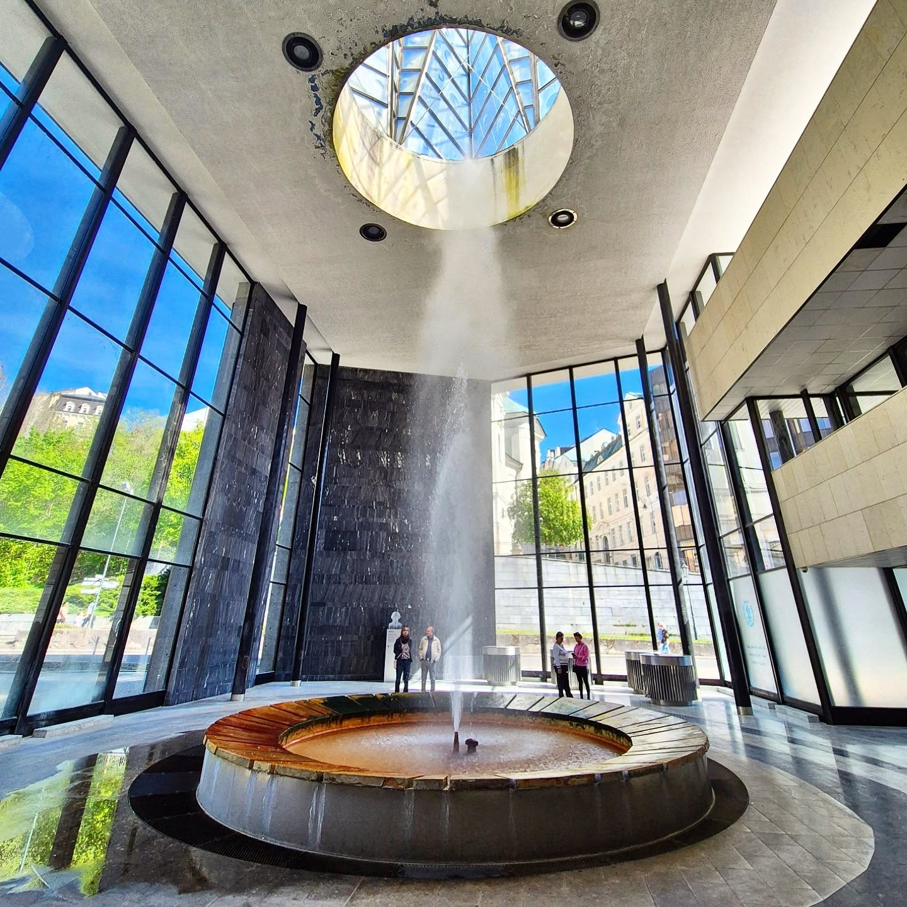
นำท่านออกเดินทางสู่ เมืองคาร์โลวี วารี (Karlovy Vary) เมืองสปาเก่าแก่และมีชื่อเสียงที่สุดแห่งหนึ่งของยุโรป ตั้งอยู่ท่ามกลางหุบเขาอันงดงามของสาธารณรัฐเช็ก โดดเด่นด้วยบ่อน้ำพุร้อนธรรมชาติกว่า 10 แห่ง อาคารสถาปัตยกรรมสไตล์บาโรกและอาร์ตนูโวอันวิจิตร รวมถึงบรรยากาศอันเงียบสงบและโรแมนติก จนได้รับการขนานนามว่าเป็นเมืองแห่งการพักผ่อนและการฟื้นฟูสุขภาพ นำท่านชม โคลอนเนด (Colonnades) แหล่งรวมสถาปัตยกรรมอันงดงามและบ่อน้ำพุร้อนสำคัญของเมืองคาร์โลวี วารี สถานที่ที่เปิดให้นักท่องเที่ยวได้สัมผัสประสบการณ์การดื่มน้ำแร่ธรรมชาติเพื่อสุขภาพตามแบบฉบับเมืองสปาเก่าแก่ โดดเด่นด้วย Vridelní kolonáda (Hot Spring Colonnade) ซึ่งเป็นที่ตั้งของน้ำพุร้อนที่มีอุณหภูมิสูงและพุ่งขึ้นสูงที่สุดในเมือง สร้างความประทับใจด้วยสายน้ำพุธรรมชาติอันทรงพลังท่ามกลางสถาปัตยกรรมอันงดงาม
เที่ยง บริการอาหารกลางวัน ณ ภัตตาคาร
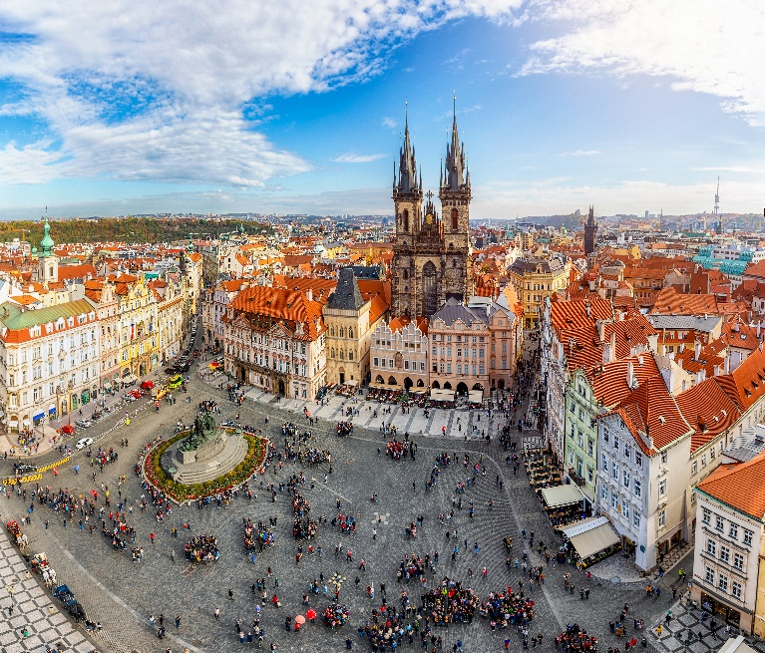
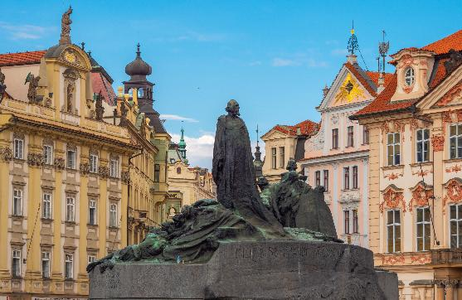
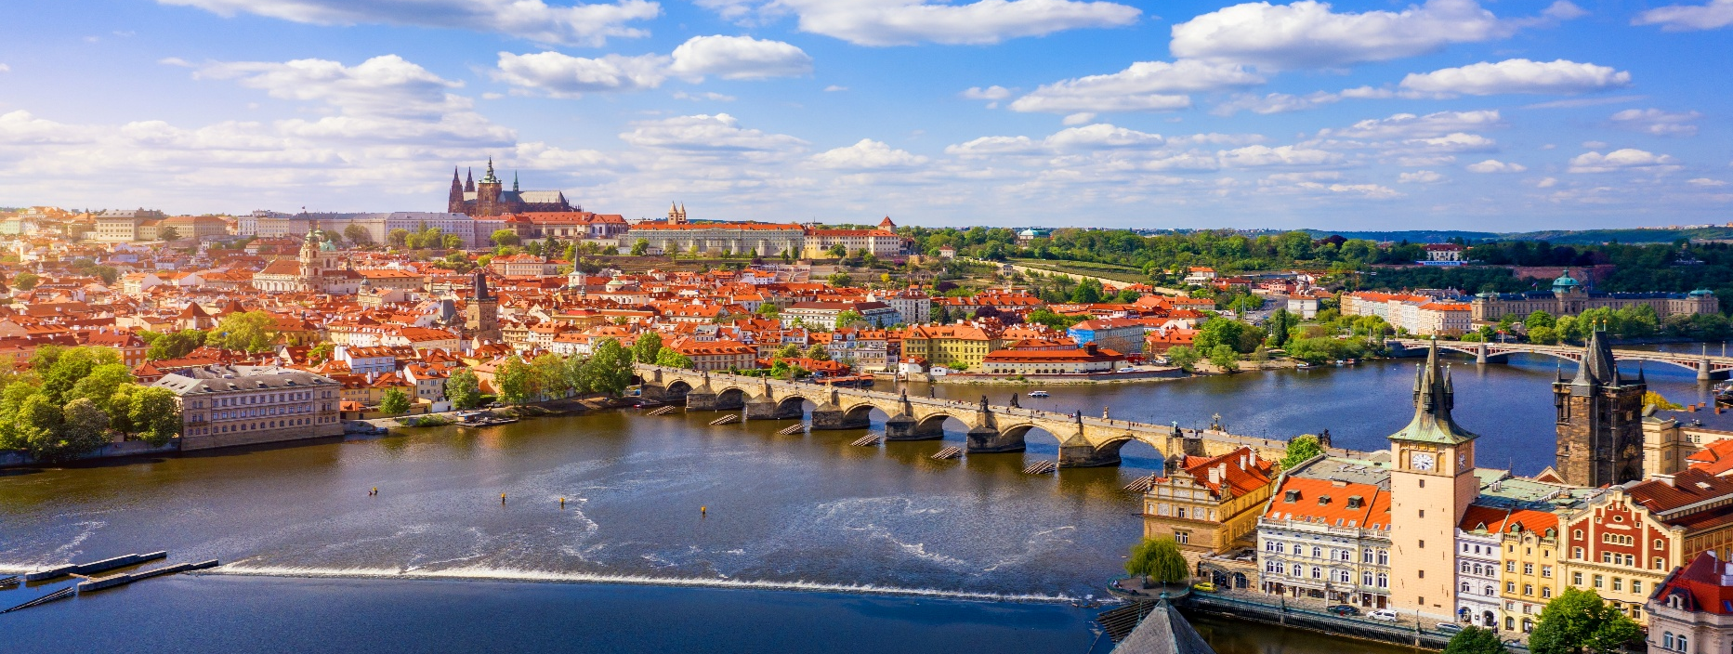
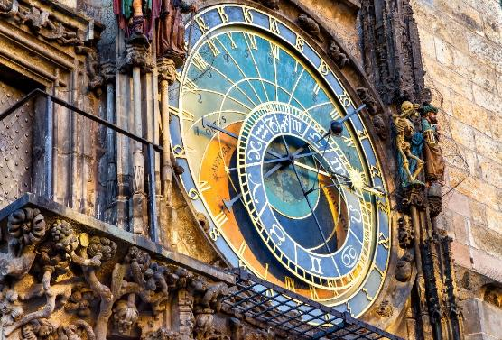
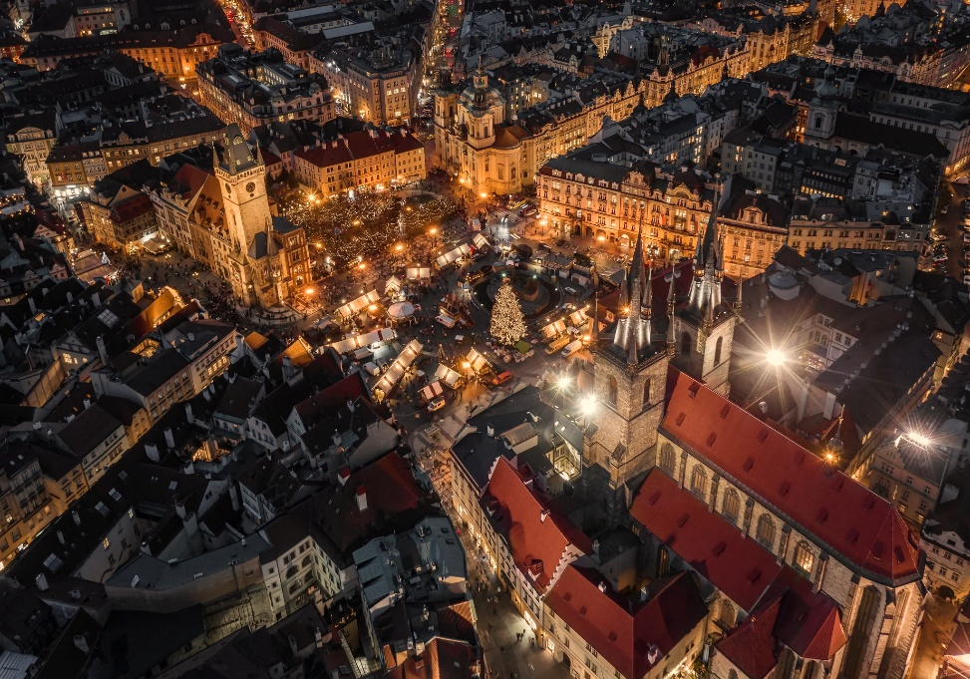
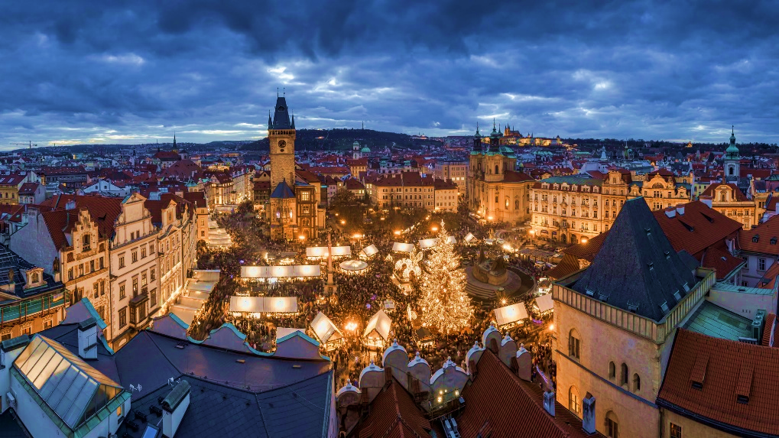
นำทุกท่านออกเดินทางสู่ กรุงปร๊าก (Prague) เมืองหลวงอันงดงามของสาธารณรัฐเช็ก ซึ่งตั้งอยู่ริมสองฟากฝั่งของแม่น้ำวัลตาวา (Vltava) อันเงียบสงบ ก่อนเข้าสู่การชมความยิ่งใหญ่ของ 'ปราสาทปราก' (Prague Castle) ซึ่งสร้างขึ้นในปี ค.ศ. 885 โดยเจ้าชายบริโวจ เป็นสถานที่ที่เคยใช้เป็นที่ประทับของพระมหากษัตริย์ในยุคต่างๆ แห่งจักรวรรดิโบฮีเมียในสมัยกลาง จากนั้นนำทุกท่านเดินทางสู่ สะพานชาร์ลส์ (Charles Bridge) สะพานโบราณอันเป็นสัญลักษณ์สำคัญของกรุงปราก ซึ่งทอดข้ามแม่น้ำวัลตาวาอย่างสง่างาม สะพานแห่งนี้สร้างขึ้นในช่วงศตวรรษที่ 14 ของพระเจ้าชาร์ลส์ที่ 4 จุดเด่นของสะพานชาร์ลส์คือการประดับประดาด้วยรูปปั้นนักบุญจำนวน 28 องค์ เรียงรายอยู่ตลอดแนวสะพาน สะท้อนถึงความศรัทธาทางศาสนานำทุกท่านชม จัตุรัสเมืองเก่าแห่งกรุงปร๊าก (Prague Old Town Square) หรือที่รู้จักกันในชื่อ Staré Město คือศูนย์กลางทางประวัติศาสตร์และวัฒนธรรมที่สำคัญของเมือง โดยล้อมรอบด้วยอาคารสถาปัตยกรรมเก่าแก่อายุกว่า 600–700 ปี ไม่ว่าจะเป็นสไตล์โกธิก เรอเนสซองส์หรือบาโรก ล้วนแสดงถึงความรุ่งเรืองในอดีตของกรุงปรากอย่างงดงาม นำทุกท่านชม อนุสาวรีย์ยานฮุส (Jan Hus Memorial) อนุสรณ์สถานสำคัญกลางจัตุรัสเมืองเก่า ซึ่งสร้างขึ้นเพื่อรำลึกถึงยานฮุส ผู้นำการปฏิรูปศาสนาในสมัยคริสต์ศตวรรษที่ 15 ท่านเป็นบุคคลผู้กล้าท้าทายอำนาจของศาสนจักรในยุคนั้น นำทุกท่านชม หอนาฬิกาดาราศาสตร์แห่งกรุงปร๊าก (Prague Astronomical Clock) หนึ่งในหอนาฬิกายุคกลางที่เก่าแก่และมีชื่อเสียงที่สุดในโลก ตั้งอยู่บริเวณหอคอยศาลาว่าการเมืองเก่า โดยในทุก ๆ ชั่วโมง นักท่องเที่ยวจากทั่วโลกจะมารอชมการแสดงเชิงกลไกอันวิจิตร ที่มีรูปปั้นของนักบุญทั้งสิบสององค์ปรากฏตัวออกมาเคลื่อนไหวรอบเวทีเล็ก ๆ บนหน้าปัดอย่างน่าตื่นตาตื่นใจ ถือเป็นหนึ่งในไฮไลท์สำคัญของการมาเยือนกรุงปร๊าก นำท่านสัมผัสมนต์เสน่ห์ของ Prague Christmas Market ตลาดคริสต์มาสชื่อดังแห่งกรุงปราก ซึ่งจัดขึ้นท่ามกลางบรรยากาศอันงดงามของย่านเมืองเก่า (Old Town Square) รายล้อมด้วยอาคารสถาปัตยกรรมโกธิกและบาโรกอันทรงคุณค่า ภายในงานประดับประดาด้วยต้นคริสต์มาสขนาดใหญ่ แสงไฟระยิบระยับ และซุ้มร้านค้าแบบดั้งเดิม ให้ท่านอิสระเลือกซื้อของที่ระลึก งานฝีมือพื้นเมือง ของตกแต่งเทศกาล พร้อมลิ้มลองอาหารและเครื่องดื่มท้องถิ่น ท่ามกลางบรรยากาศแห่งความสุขในช่วงเทศกาลคริสต์มาสของกรุงปราก
Prague Old Town Square
Charles Bridge
Prague Christmas Market
ค่ำ อิสระสำหรับมื้อค่ำตามอัธยาศัย เพื่อให้ทุกท่านได้ใช้เวลาช้อปปิ้งอย่างเต็มที่และสะดวกสบาย
ที่พัก : Hotel International หรือระดับใกล้เคียง

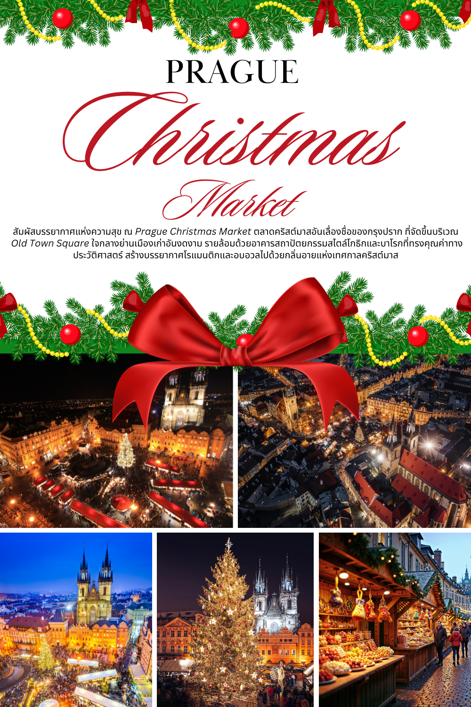

7
กรุงปร๊าก – ปราสาทแห่งกรุงปร๊าก – มหาวิหารเซนต์วิตัส
สนามบินนานาชาติกรุงปร๊าก - เดินทางกลับ (B/-/-)

เช้า บริการอาหารเช้า ณ ห้องอาหารของโรงแรม
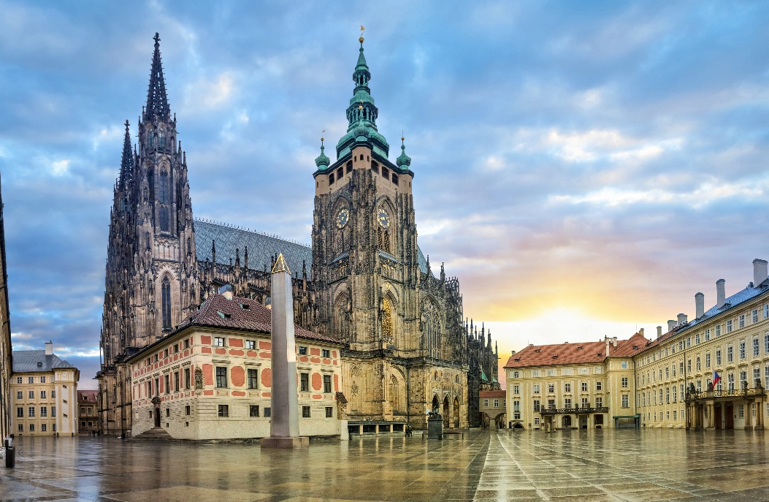
นำทุกท่านเข้าชม ปราสาทแห่งกรุงปร๊าก (Prague Castle) ได้รับการยกย่องให้เป็นปราสาทโบราณที่ใหญ่ที่สุดในโลก สร้างขึ้นโดยเจ้าชายบอริวอยในช่วงศตวรรษที่ 9 ด้วยศิลปะสถาปัตยกรรมแบบโกธิคอันวิจิตร ในอดีตปราสาทแห่งนี้เคยใช้เป็นที่ประทับของพระมหากษัตริย์แห่งโบฮีเมีย และในปัจจุบันได้รับการปรับเปลี่ยนให้เป็นที่พำนักอย่างเป็นทางการของประธานาธิบดีแห่งสาธารณรัฐเช็ก ทั้งยังเป็นศูนย์กลางของประวัติศาสตร์และอำนาจทางการเมืองที่สำคัญของประเทศ นำทุกท่านชม มหาวิหารเซนต์วิตัส (St. Vitus Cathedral) มหาวิหารเก่าแก่ที่สร้างขึ้นในสไตล์โกธิกเมื่อปี ค.ศ. 1929 ซึ่งถือเป็นศาสนสถานอันศักดิ์สิทธิ์และทรงคุณค่ายิ่งสำหรับชาวเช็กทุกคน มหาวิหารแห่งนี้เป็นสถานที่ฝังพระบรมศพของกษัตริย์เช็กหลายพระองค์ และยังเป็นที่เก็บรักษามงกุฎเพชรแห่งราชวงศ์โบฮีเมีย ซึ่งสร้างขึ้นในสมัยพระเจ้าชาร์ลส์ที่ 4 หลังจากนั้นนำท่านเดินทางเข้าสู่เขตเมืองเก่าของกรุงปราก เพื่อสัมผัสบรรยากาศแห่งประวัติศาสตร์และวัฒนธรรมอันงดงามที่สืบทอดมายาวนาน
ได้เวลานัดหมายอันสมควร นำท่านเดินทางสู่ สนามบินนานาชาติกรุงปร๊าก ประเทศเชคเกีย เพื่อเตรียมตัวสำหรับการเดินทางกลับสู่ประเทศไทย
14.45 น. ออกเดินทางสู่ ท่าอากาศยานนานาชาติดูไบ ประเทศสหรัฐอาหรับเอมิเรตส์ เที่ยวบินที่ EK140
23.40 น. เดินทางถึง ท่าอากาศยานนานาชาติดูไบ (แวะเปลี่ยนเครื่อง)

8
สนามบินสุวรรณภูมิ

03.50 น. นำท่านออกเดินทางสู่ ท่าอากาศยานสุวรรณภูมิ ประเทศไทย โดย สายการบิน EMIRATES AIRLINE EK376 เดินทางเหนือระดับด้วยบริการระดับเวิลด์คลาสตลอดเส้นทาง
12.55 น. เดินทางถึงประเทศไทยโดยสวัสดิภาพ จบทริปสุดประทับใจ พร้อมความทรงจำอันงดงามจากการเดินทาง

หมายเหตุ:
กำหนดการเดินทางอาจมีการเปลี่ยนแปลงได้ตามความเหมาะสม ทั้งนี้ขึ้นอยู่กับสภาพอากาศ สภาพการจราจร ความล่าช้าของสายการบิน หรือสถานการณ์ในต่างประเทศในขณะนั้น เพื่อความเหมาะสมและความปลอดภัยสูงสุดในการเดินทาง บริษัทฯ ขอสงวนสิทธิ์ในการปรับเปลี่ยนโปรแกรมตามดุลยพินิจของหัวหน้าทัวร์ ซึ่งจะพิจารณาจากความเป็นไปได้ ความเหมาะสม และผลประโยชน์ของคณะผู้เดินทางเป็นสำคัญ

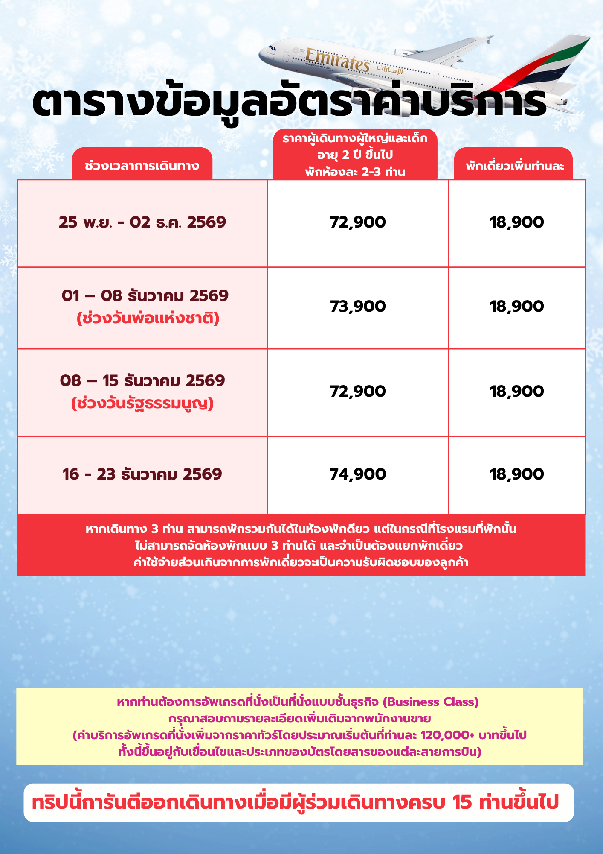



อัตรานี้รวม

- ค่าตั๋วเครื่องบิน ชั้นประหยัด ( Economy Class ) ไป - กลับ พร้อมคณะ ( รวมภาษีสนามบินแล้ว )

- ค่าน้ำหนักกระเป๋า เป็นไปตามที่สายการบินกำหนด

- รถโค้ชปรับอากาศ พร้อมพนักงานขับรถ นำเที่ยวตามที่โปรแกรมทัวร์ระบุไว้ในการเดินทาง ตามกฎหมายในยุโรป ไม่อนุญาตให้ พนักงานขับรถ ปฏิบัติงานเกิน 11 ช.ม./วัน เพื่อความปลอดภัยของผู้โดยสาร และ พนักงานขับรถ

- ค่าใช้จ่ายเกี่ยวกับยานพาหนะอื่นนอกเหนือจาก รถโค้ชปรับอากาศ และ ค่าเข้าชมสถานที่ ตามที่ระบุไว้ในโปรแกรมทัวร์

- ค่าห้องพัก พักห้อง ละ 2-3 ท่าน ที่โรงแรมตามโปรแกรมทัวร์ที่ระบุ หรือ ระดับใกล้เคียง

- ค่าอาหาร และ อาหารพิเศษ ตลอดการเดินทาง ตามที่โปรแกรมทัวร์ระบุ *** อาหารปรับเปลี่ยนได้ตามความเหมาสม ***

- ค่าหัวหน้าทัวร์ และ ไกด์ท้องถิ่น ที่ระบุไว้ในรายการทัวร์

- ค่าประกันอุบัติเหตุระหว่างเดินทางท่องเที่ยว วงเงินท่านละ 1,000,000 บาท ( เป็นไปเงื่อนไขกรมธรรม์ )
*** ประกันนี้คุ้มครองเฉพาะ อุบัติเหตุระหว่างเดินทางทาง เท่านั้น ไม่คุ้มครองทรัพย์สินสูญหาย การสูญเสียทรัพย์สิน ประญหาสุขภาพ โรคประจำตัว และ การล่าช้าของสายการบิน ***
*** กรณีต้องผู้เดินทางมีอายุ 75ปี ขึ้นไป หรือ ผู้เดินทางไป – กลับไม่พร้อมคณะ ท่านต้องซื้อประกันเดี่ยวเพิ่มเติม ซึ่งในส่วนนี้เป็นค่าใช้จ่ายของตัวท่านเอง ***


อัตรานี้ไม่รวม

- หากท่านมีความประสงค์ ในการอัพเกรดที่นั่ง เดินทางในที่นั่งพิเศษ หรือ เปลี่ยนเป็นที่นั่งชั้นธุรกิจ ท่านสามารถแจ้งความต้องการกับเจ้าหน้าที่ผู้ดูแลท่านได้โดยตรง ทั้งนี้ ค่าใช้จ่ายเพิ่มเติมจะขึ้นอยู่กับเงื่อนไขของสายการบิน และ ไม่รวมอยู่ในรายการทัวร์

- ค่าธรรมเนียมในการจัดทำหนังสือเดินทาง (Passport) รวมถึงค่าธรรมเนียมในการขอใบอนุญาตกลับเข้าประเทศ (Re-entry Permit) สำหรับชาวต่างชาติหรือบุคคลต่างด้าว เป็นความรับผิดชอบของผู้เดินทางในการดำเนินการด้วยตนเอง
- ค่าทิปหัวหน้าทัวร์ วันละ 100 บาท จำนวน 8 วัน ( รวม 800 บาท/ท่าน )

- ค่าทิปพนักงานขับรถ ตลอดการเดินทาง ท่านละ 18 ยูโร/EUR

- ค่าธรรมเนียมวีซ่า และ ค่าบริการยื่นคำร้องขอวีซ่า รวมท่านละ 6,800 บาท (ซึ่งเป็นค่าใช้จ่ายที่สถานทูตและบริษัทตัวแทนเรียกเก็บ และไม่สามารถขอคืนได้ไม่ว่าผลการพิจารณาจะเป็นอย่างไร)

- หากท่านประสงค์จะยื่นวีซ่าแบบพิเศษ ท่านจะต้องรับผิดชอบค่าธรรมเนียมในส่วนนี้ด้วยตนเอง โดยค่าบริการดังกล่าวไม่รวมอยู่ในบริการที่บริษัทจัดเตรียมไว้ สามารสอบถามเพิ่มเติมได้จากพนักงานขาย

- ในกรณีที่น้ำหนักสัมภาระเกินกว่าที่กำหนดไว้ ลูกค้าจะต้องรับผิดชอบค่าใช้จ่ายส่วนเกินตามอัตราที่แต่ละสายการบินกำหนด สามารสอบถามเพิ่มเติมได้จากพนักงานขาย

- ค่าใช้จ่ายส่วนตัว ที่ไม่ได้ระบุในรายการทัวร์ เช่น ค่าโทรศัพท์ , ค่าซักรีด , ค่าอาหารพิเศษ , ค่าเครื่องดื่มพิเศษ ที่สั่งเพิ่มด้วยตนเอง , ค่าอินเตอร์เน็ต และ อื่น ๆ

- ค่าภาษีมูลค่าเพิ่ม 7% และ ค่าภาษีหัก ณ ที่จ่าย 3% กรณีต้องการใบเสร็จรับเงิน และ ใบกำกับภาษี

- กรณีพัก 3 ท่าน ในวันที่เข้าพักโรงแรมไม่มีห้อง ห้องพักแบบ 3 ท่าน หรือ ไม่มีห้องที่สามารถจัดเตียงเสริมได้ จำเป็นต้องแยกห้องพักเป็น 2 ห้อง ท่านจะต้องชำระค่าห้องพักเดี่ยวเพิ่ม ท่านบริษัท ขอสงวนสิทธิ์ให้ลูกค้าเป็นผู้จ่ายค่าใช้จ่าย


ขั้นตอนการสำรองที่นั่ง และ การชำระค่าใช้จ่าย

- สำรองที่นั่ง พร้อมส่งสำเนาพาสปอร์ท และ จ่ายมัดจำงวดแรก 40,000 บาท และ ค่าวีซ่า 6,800 บาท ( หากโปรแกรมนั้นไม่รวมค่าวีซ่า ) ค่าใช้จ่ายส่วนที่เหลือ กรุณาชำระก่อนยื่นวีซ่า หากล่าช้ากว่ากำหนด ถือว่าท่าน สละสิทธิ์การเดินทาง

- บริษัทขอสงวนสิทธิ์ยกเลิกการเดินทาง ก่อนล่วงหน้า 15 วัน หากจำนวนผู้เดินทางไม่ถึงตามที่บริษัทกำหนด อันเนื่องมากจาก เกิดการยกเลิกการเดินทาง , เลื่อนการเดินทาง และ วีซ่าไม่ผ่าน ฯลฯ ทางบริษัทยินดีคืนเงินให้หลังหักค่าใช้จ่ายตามจริง

- บริษัทฯ ขอสงวนสิทธิ์ที่จะไม่รับผิดชอบต่อความเสียหายใด ๆ อันเกิดจากเหตุการณ์ที่อยู่นอกเหนือการควบคุมของบริษัทฯ เช่น การยกเลิกหรือความล่าช้าของสายการบิน ภัยธรรมชาติ การนัดหยุดงาน การจลาจล การปฏิวัติ การสูญหายของทรัพย์สิน ณ สถานที่ต่าง ๆ รวมถึงค่าใช้จ่ายเพิ่มเติมที่เกิดขึ้นไม่ว่าจะทางตรงหรือทางอ้อม เช่น การเจ็บป่วย การถูกทำร้าย การสูญหาย ความล่าช้า หรืออุบัติเหตุต่าง ๆ เป็นต้น

- เนื่องจากรายการทัวร์นี้เป็นรูปแบบเหมาจ่ายแบบเบ็ดเสร็จ หากท่านสละสิทธิ์ในการใช้บริการใด ๆ ตามที่ระบุไว้ในรายการ หรือถูกปฏิเสธการเข้า-ออกประเทศไม่ว่าด้วยเหตุผลใดก็ตาม บริษัทฯ ขอสงวนสิทธิ์ในการไม่คืนเงินไม่ว่ากรณีใด ๆ ทั้งสิ้น

- เมื่อท่านได้ชำระเงินมัดจำหรือชำระเต็มจำนวน ไม่ว่าจะเป็นการชำระผ่านตัวแทนของบริษัทฯ หรือชำระโดยตรงกับทางบริษัทฯ บริษัทฯ จะถือว่าท่านได้รับทราบและยอมรับเงื่อนไขต่าง ๆ ของบริษัทฯ ที่ได้ระบุไว้ทั้งหมดแล้ว

- การให้บริการของบริษัทฯ เริ่มต้นและสิ้นสุด ณ ท่าอากาศยานสุวรรณภูมิ หากท่านต้องเดินทางมาจากต่างจังหวัดหรือจากต่างประเทศ และจำเป็นต้องจองตั๋วเครื่องบินหรือยานพาหนะอื่น ๆ ด้วยตนเอง บริษัทฯ ขอสงวนสิทธิ์ไม่รับผิดชอบต่อค่าใช้จ่ายในส่วนดังกล่าว เนื่องจากเป็นค่าใช้จ่ายที่อยู่นอกเหนือจากโปรแกรมการเดินทางที่บริษัทฯ จัดไว้ให้ ทั้งนี้ ก่อนที่ท่านจะทำการออกตั๋วเครื่องบินหรือจองยานพาหนะเพื่อเดินทางมายังสนามบินสุวรรณภูมิกรุณารอการยืนยันว่ากรุ๊ปสามารถออกเดินทางได้ 100% และควรสอบถามสถานะของกรุ๊ปกับพนักงานขายก่อนเสมอ

- บริษัทฯ ขอสงวนสิทธิ์ในการเปลี่ยนแปลงหรือตัดสถานที่ท่องเที่ยวบางรายการออกจากโปรแกรมโดยไม่จำเป็นต้องแจ้งให้ทราบล่วงหน้า ในกรณีที่เกิดเหตุการณ์เฉพาะหน้าซึ่งไม่เอื้ออำนวยต่อการเดินทางตามกำหนดการ เช่น สภาพอากาศเลวร้าย การจราจรติดขัด ถนนปิด น้ำท่วม การประท้วง การจลาจล หรือเหตุสุดวิสัยอื่น ๆ ทั้งนี้ บริษัทฯ จะดำเนินการโดยคำนึงถึงความปลอดภัยและผลประโยชน์สูงสุดของลูกค้าเป็นสำคัญ

- ที่นั่งบนเครื่องบิน และ อาหารพิเศษ ที่ท่านได้แจ้งความประสงค์ไว้ ถือเป็นบริการที่อยู่ภายใต้การจัดการของสายการบิน ซึ่งอยู่นอกเหนือความรับผิดชอบของบริษัทฯ อย่างไรก็ตาม บริษัทฯ จะดำเนินการประสานงาน และพยายามจัดให้ตามคำขอของท่าน แต่ผลการจัดสรรจะขึ้นอยู่กับนโยบาย และ ดุลยพินิจของสายการบินเป็นสำคัญ จึงเรียนมาเพื่อโปรดพิจารณาและขอความเข้าใจในเรื่องดังกล่าว

- ตั๋วเครื่องบินที่ใช้ในการเดินทางเป็นตั๋วแบบไม่สามารถขอคืนเงินได้ (Non-refundable) ไม่สามารถเลื่อนวันเดินทาง หรือ เปลี่ยนแปลงเส้นทางการเดินทางได้ หากท่านประสงค์จะเดินทางกลับก่อนกำหนด หรือเลื่อนวันเดินทางกลับ กรุณาติดต่อสอบถามเจ้าหน้าที่ในเรื่องค่าใช้จ่ายต่าง ๆ ที่เกิดขึ้นก่อนการเดินทาง มิฉะนั้น ท่านอาจจำเป็นต้องซื้อตั๋วใหม่ด้วยตนเอง ในกรณีที่ไม่สามารถเดินทางไป-กลับตามโปรแกรมที่ได้ซื้อไว้กับทางบริษัทฯ ทั้งนี้ ข้อจำกัดดังกล่าวเป็นไปตามเงื่อนไขของสายการบิน

- หากท่านประสงค์จะออกใบเสร็จ / ใบกำกับภาษีในนามนิติบุคคล กรุณาแจ้งเจ้าหน้าที่ผู้ดูแลของท่านล่วงหน้าก่อนการออกเอกสาร

การยกเลิก


- กรณียกเลิกการเดินทางล่วงหน้าไม่น้อยกว่า 50 วันก่อนวันเดิน ทางบริษัทฯ จะคืนค่าใช้จ่ายทั้งหมด ยกเว้นในกรณีดังต่อไปนี้ กรุ๊ปเดินทางที่ตรงกับช่วงวันหยุดยาวของประเทศไทย หรือ ของต่างประเทศ , กรุ๊ปที่มีการมัดจำค่าบริการล่วงหน้า เช่น โรงแรม รถบริการ หรือค่าเข้าชมสถานที่ต่าง ๆ ที่ไม่สามารถขอคืนเงินได้ , กรุ๊ปที่มีการมัดจำสายการบิน หรือ มีการออกตั๋วเครื่องบินแล้ว ในกรณีดังกล่าว บริษัทฯ ขอสงวนสิทธิ์ไม่สามารถคืนเงินให้กับลูกค้าได้

- ยกเลิกการเดินทางก่อน 40-49 วัน คิดค่าใช้จ่าย 40% ของราคาทัวร์

- ยกเลิกกินเดินทางก่อน 30-39 วัน คิดค่าใช้จ่าย 70% ของราคาทัวร์

- ยกเลิกก่อนการเดินทาง 1-29 วัน คิดค่าใช้จ่าย 100%

ข้อกำหนดในการให้บริการ

- โปรแกรมการเดินทางอาจมีการเปลี่ยนแปลงได้ตามความเหมาะสม ทั้งนี้ขึ้นอยู่กับสภาพอากาศ การล่าช้าของสายการบิน หรือสถานการณ์ในต่างประเทศ ณ ขณะเดินทาง เพื่อความปลอดภัยและประโยชน์สูงสุดของหมู่คณะ บริษัทฯ ได้มอบหมายให้หัวหน้าทัวร์เป็นผู้มีอำนาจในการตัดสินใจระหว่างการเดินทาง โดยการตัดสินใจดังกล่าวจะยึดถือผลประโยชน์ของคณะเดินทางเป็นสำคัญ

- บริษัทฯ จัดทำโปรแกรมการเดินทางนี้ เพื่อวัตถุประสงค์เชิงท่องเที่ยว เท่านั้น

- บริษัทฯ ขอยกเลิกการเดินทาง ในกรณีที่ มีผู้เดินทางไม่ถึง 20 ท่าน หรือ ตามกำหนดของโปรแกรมทัวร์

- บริษัทฯ ขอสงวนสิทธิ์ในการปรับเปลี่ยนราคา ค่าบริการ หรือเงื่อนไขต่าง ๆ ที่เกี่ยวข้องกับการเดินทาง โดยไม่จำเป็นต้องแจ้งให้ทราบล่วงหน้า ทั้งนี้เนื่องจากอาจมีปัจจัยที่อยู่นอกเหนือการควบคุม เช่น ราคาตั๋วโดยสาร ค่าธรรมเนียมต่างประเทศ ค่าภาษี หรืออัตราแลกเปลี่ยนที่เปลี่ยนแปลง

- กรณีที่ผู้เดินทางประสงค์จะใช้หนังสือเดินทางราชการ (เล่มสีน้ำเงิน) หรือหนังสือเดินทางทูต (เล่มสีแดงเข้ม) ในการเดินทางร่วมกับคณะทัวร์ บริษัทฯ ขอเรียนว่าเอกสารเดินทางประเภทดังกล่าวอาจมีข้อจำกัดในการเดินทางเข้าหรือออกบางประเทศ ทั้งนี้ หากท่านถูกปฏิเสธการเข้า-ออกประเทศใดประเทศหนึ่งจากการใช้หนังสือเดินทางประเภทดังกล่าว บริษัทฯ ขอสงวนสิทธิ์ในการไม่คืนค่าใช้จ่ายใด ๆ ที่ได้ชำระไปแล้ว ไม่ว่าทั้งหมดหรือบางส่วน กรุณาตรวจสอบเงื่อนไขของการใช้หนังสือเดินทางแต่ละประเภทกับสถานทูตหรือหน่วยงานที่เกี่ยวข้องก่อนการเดินทาง

- เมื่อเกิดเหตุสุดวิสัย อุบัติเหตุ ภัยธรรมชาติ การจลาจล เหตุประท้วง การนัดหยุดงาน ปัญหาการจราจรติดขัด เหตุการณ์ดังกล่าว อยู่นอกเหนืออำนาจการควบคุมของบริษัทฯ บริษัทฯ ไม่รับผิดชอบค่าใช้จ่ายใด ๆ ทั้งสิ้น

- เมื่อเกิดเหตุสุดวิสัย บริษัทฯ ขอเปลี่ยนแปลงรายละเอียดบางประการภายในรายการทัวร์ โดยคำนึงถึงความปลอดภัย ผลประโยชน์ของลูกค้าเป็นหลัก

- ราคาทัวร์ เป็นแบบเหมาจ่าย รวมทุกอย่างไว้ในราคาเดียว ไม่สามารถแยกไม่จ่ายค่าบริการ หรือ ค่าอาหาร ที่ท่านไม่ใช้บริการ หรือ ไม่รับประทานไม่ได้

- บริษัทฯ จะดำเนินการขอคิวเข้ายื่นคำร้องขอวีซ่ากับสถานทูต เมื่อมีจำนวนผู้จองครบตามจำนวนที่ระบุไว้ในโปรแกรมทัวร์นั้น ๆ โดยหลังจากได้รับวันและเวลานัดหมายจากทางสถานทูตเรียบร้อยแล้ว เจ้าหน้าที่ผู้รับผิดชอบจะทำการแจ้งรายละเอียด วัน เวลา และสถานที่ในการเข้ายื่นคำร้องขอวีซ่า ให้แก่ผู้เดินทางทราบล่วงหน้า ทั้งนี้ การยื่นคำร้องขอวีซ่าจะประกอบด้วยขั้นตอนที่จำเป็น ได้แก่ การลงนามในเอกสารประกอบการยื่นวีซ่า การสแกนใบหน้า และการสแกนลายนิ้วมือ เพื่อยืนยันตัวตนของผู้เดินทาง ตามข้อกำหนดของสถานทูตแต่ละประเทศ

- ผู้เดินทางที่ประสงค์จะยื่นคำร้องขอวีซ่าท่องเที่ยว กรุณาจัดเตรียมเอกสารให้ครบถ้วน และ ถูกต้องตามข้อกำหนดของสถานทูตประเทศปลายทาง เนื่องจากความถูกต้อง และ ความครบถ้วนของเอกสารมีผลโดยตรงต่อการพิจารณาอนุมัติวีซ่าของท่านเอง บริษัทฯ ทำหน้าที่เป็นผู้ประสานงานในการจัดส่งเอกสาร และ อำนวยความสะดวกในการยื่นคำร้องขอวีซ่าเท่านั้น ทั้งนี้ บริษัทฯ ไม่มีส่วนเกี่ยวข้องกับกระบวนการพิจารณา อนุมัติ หรือ ปฏิเสธการออกวีซ่า ซึ่งเป็นดุลยพินิจของสถานทูตแต่ละประเทศโดยเฉพาะ
- หากในช่วงที่ท่านต้องการเดินทาง คิวในการยื่นวีซ่าแบบกรุ๊ปเต็ม ทางบริษัทฯ จำเป็นต้องทำคิวยื่นวีซ่าเดี่ยวให้แทน หลังจากที่ทราบ วัน และ เวลา ที่ทางสถานทูตนัดหมายแล้ว บริษัทฯ จะทำการแจ้งผ่าน เจ้าหน้าที่ที่ดูแลท่าน ซึ่งท่าน ต้องเดินทางมายื่นวีซ่าด้วยตัวเอง ตามวัน และ เวลา ที่สถานทูตกำหนด โดยมีเจ้าหน้าที่ของบริษัทฯ เป็นผู้อำนวยความสะดวกให้กับท่าน

- หากลูกค้าไม่สะดวกเข้ายื่นคำร้องขอวีซ่าตามคิวกลุ่มที่บริษัทฯ ดำเนินการจัดเตรียมไว้ บริษัทฯ สามารถจัดหาคิวยื่นวีซ่าแบบเดี่ยว หรือคิวพิเศษให้ตามความเหมาะสม ทั้งนี้ หากมีค่าใช้จ่ายเพิ่มเติมจากการเปลี่ยนแปลงดังกล่าว บริษัทฯ ขอสงวนสิทธิ์ในการเรียกเก็บค่าใช้จ่ายในส่วนนี้จากลูกค้าตามจริง

- หากผลการพิจารณาวีซ่าของท่านไม่ผ่าน แต่คณะทัวร์สามารถออกเดินทางได้ตามกำหนด ผู้เดินทางจะต้องรับผิดชอบค่าใช้จ่ายที่เกิดขึ้นจริงตามรายการ ดังนี้ ค่าธรรมเนียมการยื่นวีซ่า และค่าบริการที่เกี่ยวข้อง ทางสถานทูตจะไม่คืนค่าใช้จ่ายใด ๆ ไม่ว่าผลการพิจารณาจะได้รับการอนุมัติหรือไม่ , ค่ามัดจำตั๋วเครื่องบิน หรือค่าตั๋วเครื่องบินที่ได้มีการออกแล้ว ไม่สามารถขอคืนเงินได้ , ค่าที่พัก ค่าเข้าชมสถานที่ท่องเที่ยว และค่าบริการต่าง ๆ ที่ได้มีการสำรองล่วงหน้า ไม่สามารถคืนเงินได้

- หากผู้เดินทางได้รับการอนุมัติวีซ่าเรียบร้อยแล้ว แต่มีความประสงค์ที่จะยกเลิกการเดินทางไม่ว่าด้วยเหตุผลใดก็ตาม บริษัทฯ ขอสงวนสิทธิ์ในการไม่คืนค่าใช้จ่ายใด ๆ ทั้งสิ้น 100% ของจำนวนเงินที่ชำระมาแล้ว เนื่องจากบริษัทฯ ได้ดำเนินการชำระค่าใช้จ่ายต่าง ๆ ไปยังผู้ให้บริการล่วงหน้าเป็นที่เรียบร้อยแล้ว

- หากผู้เดินทางถูกเจ้าหน้าที่ตรวจคนเข้าเมือง (ตม.) ปฏิเสธการเข้า-ออกเมือง ถูกกักตัว หรือ ถูกส่งตัวกลับ ไม่ว่าด้วยเหตุผลใดก็ตาม ซึ่งเป็นการพิจารณาโดยเด็ดขาดของเจ้าหน้าที่ตรวจคนเข้าเมือง และ อยู่นอกเหนืออำนาจและความรับผิดชอบของบริษัทฯ บริษัทฯ ขอสงวนสิทธิ์ในการไม่คืนค่าใช้จ่ายใด ๆ ทั้งสิ้น

- หนังสือเดินทาง (Passport) ของผู้เดินทางจะต้องอยู่ในสภาพสมบูรณ์ ปราศจากความชำรุด เปียกน้ำ ฉีกขาด หรือมีร่องรอยความเสียหายใด ๆ และ ต้องไม่มีตราประทับ เครื่องหมาย หรือสัญลักษณ์ใด ๆ ที่ไม่เกี่ยวข้องกับทางราชการ กรุณาตรวจสอบหนังสือเดินทางของท่านให้เรียบร้อยก่อนการเดินทาง หากเจ้าหน้าที่ตรวจคนเข้าเมือง (ตม.) ปฏิเสธการเข้า – ออกเมืองของท่าน เนื่องจากหนังสือเดินทางไม่สมบูรณ์ หรือ มีตราประทับที่ไม่เกี่ยวข้องกับทางราชการ บริษัทฯ ขอสงวนสิทธิ์ในการไม่รับผิดชอบใด ๆ ทั้งสิ้น

- หากผู้เดินทางมีความประสงค์จะออกตั๋วเครื่องบินด้วยตนเอง, ใช้สิทธิแลกไมล์สะสม หรือเดินทางไป-กลับไม่พร้อมกับคณะ กรุณาแจ้งให้พนักงานขายของบริษัทฯ ทราบล่วงหน้าอย่างน้อย 35 วันก่อนวันเดินทาง ทั้งนี้ เพื่อให้บริษัทฯ สามารถดำเนินการวางแผนและจัดการด้านอื่น ๆ ที่เกี่ยวข้องได้อย่างเหมาะสม หากไม่แจ้งล่วงหน้าตามระยะเวลาที่กำหนด บริษัทฯ ขอสงวนสิทธิ์ในการไม่รับผิดชอบต่อค่าใช้จ่าย ความเสียหาย หรือความไม่สะดวกใด ๆ ที่อาจเกิดขึ้น ไม่ว่ากรณีใด ๆ

- เพื่อความเรียบร้อยและเป็นไปตามระเบียบของโรงแรมที่พัก ห้ามสูบบุหรี่ภายในตัวอาหารของโรงแรมที่พักโดยเด็ดขาด หากมีการฝ่าฝืน และ ถูกตรวจพบ ผู้เดินทางจะต้องรับผิดชอบชำระค่าปรับให้กับทางโรงแรมโดยตรง ทั้งนี้ อัตราค่าปรับจะขึ้นอยู่กับข้อกำหนดและนโยบายของแต่ละโรงแรม ซึ่งอาจแตกต่างกันไปตามสถานที่และประเทศที่เข้าพัก

- โรงแรมในภูมิภาคที่มีภูมิอากาศหนาวเย็น (โซนเมืองหนาว) ส่วนใหญ่ ไม่มีเครื่องปรับอากาศภายในห้องพัก เนื่องจากสภาพอากาศทั่วไปมีอุณหภูมิต่ำอยู่แล้ว จึงไม่จำเป็นต้องใช้เครื่องปรับอากาศ อย่างไรก็ตาม โรงแรมบางแห่งอาจมีบริการเครื่องปรับอากาศเฉพาะในช่วงฤดูร้อนเท่านั้น ทั้งนี้ ขึ้นอยู่กับนโยบายของแต่ละโรงแรม

- ผู้เดินทางที่เป็นเด็กอายุตั้งแต่แรกเกิดถึง 2 ขวบ, ผู้สูงอายุ, หรือผู้ที่จำเป็นต้องใช้รถเข็นวีลแชร์, ไม้เท้า หรืออุปกรณ์ช่วยพยุงต่าง ๆ จะต้องมีผู้ดูแลส่วนตัวร่วมเดินทางด้วยตลอดทริป และต้องรับผิดชอบดูแลตนเองหรือบุคคลในความดูแล บริษัทฯ ขอเรียนว่าไม่สามารถจัดบริการดูแลแบบเฉพาะบุคคล ให้ได้ตลอดการเดินทาง เนื่องจากการให้บริการในลักษณะดังกล่าวอยู่นอกเหนือขอบเขตความรับผิดชอบของบริษัทฯ

- ในกรณีที่ผู้เดินทางลืมสิ่งของมีค่า เครื่องประดับ หรือสิ่งของอื่น ๆ ไว้ตามสถานที่ต่าง ๆ เช่น โรงแรม ร้านอาหาร สถานที่ท่องเที่ยว บนรถไฟ กระเช้า เรือ หรือรถโค้ช บริษัทฯ ขอสงวนสิทธิ์ไม่รับผิดชอบต่อความเสียหาย หรือการ
สูญหายของสิ่งของดังกล่าวใด ๆ ทั้งสิ้น ทั้งนี้ หากท่านประสงค์ให้บริษัทฯ ดำเนินการจัดส่งสิ่งของที่ลืมไว้กลับคืน ท่านจะต้องเป็นผู้รับผิดชอบค่าใช้จ่ายในการจัดส่งทั้งหมดที่เกิดขึ้นเอง

- หากท่านเกิดอาการเจ็บป่วยก่อนวันเดินทางจนไม่สามารถร่วมเดินทางกับคณะได้ ท่านจำเป็นต้องมีใบรับรองแพทย์จากโรงพยาบาลอย่างเป็นทางการ บริษัทฯ จะพยายามประสานงานเจรจากับผู้ให้บริการและภาคส่วนที่เกี่ยวข้องทุกฝ่ายเพื่อช่วยเลื่อนวันเดินทางให้แก่ท่าน อย่างไรก็ตาม หากมีค่าใช้จ่ายใด ๆ ที่เกิดขึ้นแล้วจากการดำเนินการต่าง ๆ บริษัทฯ ขอสงวนสิทธิ์ในการไม่คืนเงินค่าใช้จ่ายในส่วนนั้น

- หนังสือเดินทางของท่านต้องมีหน้าว่างไม่น้อยกว่า 3 หน้า และต้องมีอายุเหลือใช้งานมากกว่า 6 เดือน นับจากวันเดินทาง หากหนังสือเดินทางของท่านมีอายุน้อยกว่าเกณฑ์ดังกล่าว ทางบริษัทฯ ขอแนะนำให้ท่านดำเนินการทำหนังสือเดินทางใหม่ เพื่อให้เป็นไปตามหลักเกณฑ์การเดินทางสากล และเพื่อป้องกันปัญหาในการผ่านด่านตรวจคนเข้าเมือง

- ก่อนตัดสินใจจองทัวร์ บริษัทฯ ขอความกรุณาท่านโปรดอ่านรายละเอียดโปรแกรมทัวร์ รวมถึง เงื่อนไข ข้อกำหนด และข้อมูลสำคัญ ที่ระบุไว้ท้ายรายการทัวร์อย่างครบถ้วน เพื่อความเข้าใจที่ถูกต้องและตรงกันระหว่างผู้เดินทางกับบริษัทฯ เมื่อท่านได้พิจารณาข้อมูลทั้งหมดโดยรอบคอบ และมีความมั่นใจในการเดินทางแล้ว กรุณาดำเนินการจองและชำระค่าบริการภายในระยะเวลาที่กำหนด เพื่อรักษาสิทธิ์ในการเดินทางตามโปรแกรม

เอกสารใช้ประกอบในการยื่นวีซ่าขอ VISA
ผู้ขอ Visa ต้องมาโชว์ตัวที่สถานทูตเพื่อสแกนลายนิ้วมือทุกท่าน
(ตามวันเวลานัดหมายยื่นวีซ่า)



1.หนังสือเดินทางเล่มปัจจุบัน (Passport) เล่มจริง และ ถ่ายสำเนาหนังสือเดินทาง 2 ชุด
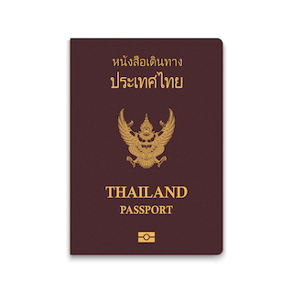
- หนังสือเดินทางประเทศไทย (Thailand Passport) หนังสือเดินทางเล่มปัจจุบัน จะต้องเหลืออายุการใช้งานเดินทางไป และกลับมีอายุไม่น้อยกว่า 6 เดือน หรือไม่น้อยกว่า 180วัน ก่อนวันหมดอายุ
- มีจำนวนหน้าคงเหลือ ไม่น้อยกว่า 3 หน้า เพื่อให้ทางสถานทูตประทับหน้าวีซ่า
(หากมีอายุไม่เพียงพอ กรุณาดำเนินการทำพาสปอร์ตเล่มใหม่ ก่อนจัดส่งให้กับเจ้าหน้าที่)
- สำหรับผู้เดินทางที่มีอายุต่ำกว่า 18 ปี หากรูปถ่ายที่ปรากฏบนหน้าแรกของหนังสือเดินทางไม่ตรงกับปัจจุบัน กรุณาทำการออกเล่มหนังสือเดินทางเล่มใหม่ เนื่องจาก ทางสถานทูตจะไม่รับพิจารณาคำขอของท่าน หากเล่มหนังสือเดินทางยังไม่ได้อัปเดทรูปถ่ายให้เป็นปัจจุบัน
*** หากพาสปอร์ตเล่มเก่าของท่าน เคยได้รับวีซ่าเชงเก้น อเมริกา และแคนาดา(กรุณาถ่ายสำเนาหน้าพาสปอร์ตเล่มเก่า และสำเนาหน้าวีซ่าที่เคยได้รับ จัดส่งให้กับทางบริษัทฯ) ***

2.รูปถ่ายสี จำนวน 3 ใบ (Photo)
- รูปถ่ายสี ขนาด 1.5 x 2 นิ้ว หรือ 3.5 x 4.5 เซ็นติเมตร จำนวน 3 รูป
- พื้นหลังต้องเป็นสีขาว เท่านั้น
- รูปถ่ายต้องถ่ายไว้ไม่เกิน 6 เดือน และ ต้องไม่ซ้ำกับรูปถ่ายที่เคยใช้ประกอบการยื่นคำร้องขอวีซ่าครั้งก่อน
- ต้องถ่ายหน้าตรง โดยไม่ปิดบังใบหน้า เปิดหน้าผาก เห็นคิ้ว และ ใบหูทั้งสองข้างอย่างชัดเจน
- ใบหน้าที่ปรากฏในรูปถ่ายต้องมีความสูงประมาณ 3 เซนติเมตร
- ในกรณีของสุภาพสตรีชาวมุสลิม อนุญาตให้สวมฮิญาบได้ แต่ต้องไม่ปิดบังใบหน้า และ ต้องเห็นโครงหน้าอย่างชัดเจน
- ต้องไม่สวมแว่นตา หรือ คอนแทคเลนส์ เพื่อให้เห็นดวงตาชัดเจน
- ห้ามยิ้มเห็นฟัน
- ห้ามสวมใส่ต่างหู สร้อยคอ หรือ เครื่องประดับใด ๆ ที่อยู่บริเวณใบหน้า และ ลำคอ
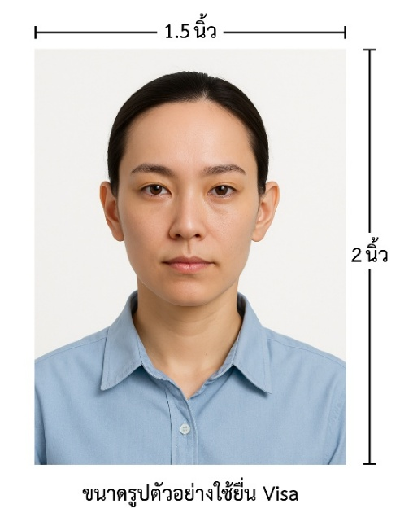

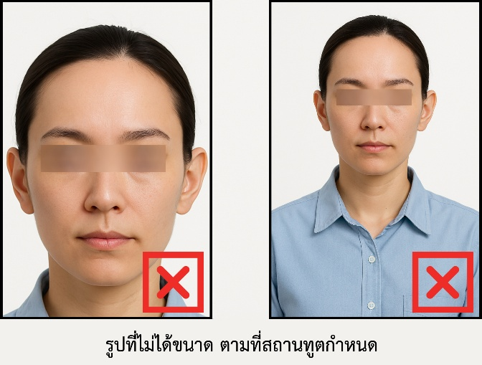

*** ห้ามขีดเขียน แม็ก หรือใช้คลิปลวดหนีบกระดาษ ซึ่งอาจส่งผลให้รูปถ่ายชำรุด และไม่สามารถใช้งานได้ ***

3.เอกสารส่วนตัว (Personal documents) ถ่ายสำเนาอย่างละ 1 ชุด
- สำเนาบัตรประชาชน 1 ชุด
- สำเนาสูติบัตร 1 ชุด (กรณีอายุต่ำกว่า 20 ปี )
- สำเนาทะเบียนบ้าน 1 ชุด
- สำเนาทะเบียนสมรส หรือ สำเนาทะเบียนหย่า 1 ชุด (ถ้ามี)
- สำเนาใบมรณะบัตร 1 ชุด (กรณีเป็นหม้าย)
- สำเนาใบเปลี่ยนชื่อ หรือ นามสกุล 1 ชุด (ถ้ามี)
- หลักฐานแสดงสถานะการทำงาน 1 ชุด

4.หนังสือยินยอมให้เดินทางออกนอกประเทศ (กรณีผู้เดินทางที่มีอายุต่ำกว่า 18 ปีบริบูรณ์)
ตามข้อกำหนด และ ระเบียบการเดินทางระหว่างประเทศ ผู้เดินทางที่มีอายุต่ำกว่า 18 ปีบริบูรณ์ หากไม่ได้เดินทางพร้อมกับบิดาหรือมารดา หรือ ไม่ได้เดินทางพร้อมกับทั้งสองฝ่าย จำเป็นต้องมีหนังสือยินยอมให้เดินทางออกนอกประเทศซึ่งลงนามโดยผู้ปกครอง หรือ ผู้มีอำนาจตามกฎหมาย โดยมีรายละเอียด ดังต่อไปนี้
- สำเนาทะเบียนบ้านของ บิดา และ มารดา ผู้ซึ่งมีอำนาจปกครองบุตรตามกฎหมาย
- สำเนาหนังสือเดินทางของ บิดา และ มารดา
- สำเนาทะเบียนสมรส / สำเนาทะเบียนหย่า / สำเนาใบมรณบัตร ของบิดา และ มารดา ผู้ซึ่งมีอำนาจปกครองบุตรตามกฎหมาย
หนังสือให้ความยินยอมให้บุตรเดินทางออกนอกประเทศ โดยมีรายละเอียด ดังต่อไปนี้
- กรณีผู้เดินทางที่มีอายุต่ำกว่า 18 ปี เดินทางไปกับ บิดาเพียงผู้เดียว จำเป็นต้องมีหนังสือรับรองยินยอมให้บุตรเดินทางออกนอกประเทศจากมารดา
- กรณีผู้เดินทางที่มีอายุต่ำกว่า 18 ปี เดินทางไปกับ มารดาเพียงผู้เดียว จำเป็นต้องมีหนังสือรับรองยินยอมให้บุตรเดินทางออกนอกประเทศจากบิดา
- กรณีผู้เดินทางที่มีอายุต่ำกว่า 18 ปี เดินทางกับ บุคคลที่สาม ที่มิใช่ บิดา หรือ มารดา จำเป็นต้องมีหนังสือรับรองยินยอมให้เดินทางกับบุคคลที่สาม พร้อมทั้งหนังสือยินยอม สนับสนุนค่าใช้จ่ายในการเดินทางที่กำหนด
- หนังสือยินยอมให้บุตรเดินทาง สามารถขอได้ที่สำนักงานเขต หรือ สำนักงานอำเภอในเขตพื้นที่ที่ท่านอาศัยอยู่ โดยจะต้องได้รับการลงนามรับรองและประทับตราจากนายอำเภอหรือผู้อำนวยการเขตอย่างถูกต้องตามกฎหมาย หลังจากนั้นให้นำหนังสือดังกล่าวไปยื่นขอรับรองนิติกรณ์ ณ กรมการกงสุล กระทรวงการต่างประเทศ ให้เรียบร้อย ก่อนนำส่งบริษัท
***(กรณีบิดา-มารดาหย่าร้างกัน จะต้องแนบสำเนาทะเบียนหย่า ที่มีการระบุชื่อผู้มีอำนาจปกครองบุตรอย่างชัดเจน)***
ในวันนัดหมายแสดงตัวยื่นคำร้องขอวีซ่า บิดา และ มารดา ซึ่งเป็นผู้มีอำนาจปกครองบุตรตามกฎหมาย จำเป็นต้องไปแสดงตัวพร้อมกับ บุตร/ธิดา ( ผู้เดินทาง ) และ ลงนามในเอกสารต่อหน้าเจ้าหน้าที่ผู้รับผิดชอบ

5.หลักฐานแสดงสถานะการทำงาน ถ่ายสำเนาอย่างละ 1 ชุด
- เจ้าของธุรกิจ ใช้หลักฐานทางการค้าประกอบการยื่นคำขอ ได้แก่ สำเนาใบทะเบียนการค้า ( พค.0403 ) หรือ ใบรับรองจากกรมพัฒนาธุรกิจการค้า ( DBD ) ซึ่งต้องมีอายุไม่เกิน 3 เดือน นับจากวันที่ยื่นคำขอวีซ่า
- พนักงานเอกชน และ ข้าราชการ ใช้หนังสือรับรองการทำงานเป็นภาษาอังกฤษ ( ฉบับจริง ) ซึ่งระบุ ตำแหน่ง เงินเดือน วันเริ่มงาน พร้อมประทับตราบริษัท และ ลงนามโดยผู้มีอำนาจอย่างชัดเจน โดยเอกสารดังกล่าวต้องมีอายุไม่เกิน 1 เดือน นับจากวันที่ยื่นคำขอวีซ่า
- นักเรียน / นักศึกษา ต้องใช้หนังสือรับรองสถานะการศึกษา ( ฉบับจริง ) เป็นภาษาอังกฤษ ซึ่งออกโดยสถานศึกษาที่กำลังศึกษาอยู่เท่านั้น โดยเอกสารดังกล่าวต้องมีอายุไม่เกิน 1 เดือน นับจากวันที่ยื่นคำขอวีซ่า
- แม่บ้าน ใช้สำเนาทะเบียนสมรส หรือ สำเนาใบมรณบัตร ( ในกรณีคู่สมรสถึงแก่กรรม ) พร้อมแนบหลักฐานทางการเงินของตนเอง หรือ ของคู่สมรส ในกรณีที่ไม่ได้เดินทางร่วมกันกับคู่สมรส จำเป็นต้องมีหนังสือรับรองค่าใช้จ่าย จากคู่สมรส โดยต้องระบุชื่อ–นามสกุลของคู่สมรส และ บุตร ซึ่งมีความสัมพันธ์ทางครอบครัวร่วมกันอย่างชัดเจน และ ต้องจัดทำจดหมายแนะนำตนเอง เป็นภาษาอังกฤษ ( กรุณาติดต่อเจ้าหน้าที่เพื่อขอรับตัวอย่างจดหมายแนะนำตนเอง )
- อาชีพอิสระ / ธุรกิจออนไลน์ ที่ไม่ได้จดทะเบียน / ผู้ประกอบอาชีพค้าขายรายย่อย ( พ่อค้า-แม่ค้า ) ต้องจัดทำจดหมายแนะนำตนเองเป็นภาษาอังกฤษ โดยระบุรายละเอียดเกี่ยวกับลักษณะงานที่ประกอบอยู่ในปัจจุบัน รวมถึงแหล่งที่มาของรายได้อย่างชัดเจน พร้อมแนบหลักฐาน หรือ เอกสารประกอบการพิจารณา อาทิ รูปถ่ายกิจการ สัญญาเช่า สัญญาซื้อขาย ใบเสร็จรับเงิน โฉนดที่ดิน หรือ หลักฐานอ้างอิงอื่น ๆ ที่เกี่ยวข้อง

6.หลักฐานทางการเงิน (เอกสารหลักฐานทางการเงินมีอายุไม่เกิน 7 – 15 วันทำการ โดยนับย้อนจากวันที่ท่านเข้ายื่นคำร้องขอวีซ่า) (1ชุด/ท่าน)
- ในกรณีที่ผู้เดินทางรับผิดชอบค่าใช้จ่ายด้วยตนเอง จำเป็นต้องจัดเตรียมเอกสารประกอบ ดังต่อไปนี้
- หนังสือรับรองฐานะทางการเงินจากธนาคาร ( Bank Guarantee ) ชื่อและนามสกุลต้องสะกดเป็นภาษาอังกฤษถูกต้องตรงตามหน้าพาสปอร์ต หนังสือรับรองจากธนาคารโดยการออกหนังสือรับรองดังกล่าว กรุณาระบุคำว่า "To Whom It May Concern" แทนการระบุชื่อสถานทูต (กรุณาสะกดชื่อให้ตรงกับหน้าพาสปอร์ตและหมายเลขบัญชีเล่มเดียวกับสำเนาที่ท่านจะใช้ยื่นวีซ่า) ระบุสกุลเงินที่ลูกค้าเดินทางเช่น ไปยุโรป ระบุ สกุลเงินยูโร (Euro), สวิส ระบุ สกุลเงินฟรังก์สวิส (CHF) , อเมริกา ระบุสกุลเงินดอลลาร์ (USD), อังกฤษ ระบุสกุลเงินปอนด์ (GBP) เป็นต้น Bank Guarantee จากธนาคาร (มีอายุ 1 เดือน)
- หนังสือแสดงการเคลื่อนไหวทางบัญชี ( Bank Statement ) ( ฉบับจริง ) ของบัญชีเงินฝากออมทรัพย์ย้อนหลัง 6 เดือน บัญชีเงินฝากควรมีรายการเคลื่อนไหวอย่างสม่ำเสมอ และ มียอดเงินคงเหลือไม่น้อยกว่า 100,000 บาท แต่ในกรณีที่ยอดเงินในบัญชีออมทรัพย์มีไม่ถึง 6 หลัก สามารถแนบ Statement บัญชีออมทรัพย์อื่นๆเพิ่มเติมได้ (ทางสถานทูตรับพิจารณาเฉพาะ บัญชีเงินฝากออมทรัพย์ ไม่รับพิจารณาบัญชีกระแสรายวัน บัญชีของสหกรณ์ หรือบัญชีเงินฝากประจำ)

7.ในกรณีที่ผู้เดินทาง(ไม่ได้รับผิดชอบค่าใช้จ่ายด้วยตนเอง)จำเป็นต้องจัดเตรียมเอกสารประกอบ ดังต่อไปนี้
(สำหรับผู้เดินทางที่มีอายุ 18 ปีบริบูรณ์ขึ้นไป จำเป็นต้องแสดงเอกสารทางการเงินของตนเอง เพื่อประกอบการพิจารณาการขอวีซ่า แม้ว่าจะมีบุคคลอื่นเป็นผู้สนับสนุนค่าใช้จ่ายในการเดินทางก็ตาม)
- หนังสือรับรองฐานะทางการเงินจากธนาคาร ( Bank Guarantee ) เพื่อแสดงการสนับสนุนค่าใช้จ่ายในการเดินทางให้แก่บุคคลอื่น โดยการออกหนังสือรับรองดังกล่าว กรุณาระบุคำว่า "To Whom It May Concern" แทนการระบุชื่อสถานทูต พร้อมต้องระบุชื่อเจ้าของบัญชีผู้ให้การสนับสนุน และชื่อผู้ยื่นขอวีซ่า เป็นภาษาอังกฤษ ให้ตรงตามข้อมูลในหนังสือเดินทางเล่มปัจจุบัน ของแต่ละบุคคล ระบุสกุลเงินที่ลูกค้าเดินทางเช่น ไปยุโรป ระบุ สกุลเงินยูโร (Euro), สวิส ระบุ สกุลเงินฟรังก์สวิส (CHF) , อเมริกา ระบุสกุลเงินดอลลาร์ (USD), อังกฤษ ระบุสกุลเงินปอนด์ (GBP) เป็นต้น
Bank Guarantee จากธนาคาร (มีอายุ 1 เดือน)

- หนังสือแสดงการเคลื่อนไหวทางบัญชี ( Bank Statement ) ( ฉบับจริง ) ของบัญชีเงินฝากออมทรัพย์ย้อนหลัง 6 เดือน บัญชีเงินฝากควรมีรายการเคลื่อนไหวอย่างสม่ำเสมอ และ มียอดเงินคงเหลือไม่น้อยกว่า
100,000 บาท แต่ในกรณีที่ยอดเงินในบัญชีออมทรัพย์มีไม่ถึง 6 หลัก สามารถแนบ Statement บัญชีออมทรัพย์อื่นๆเพิ่มเติมได้ (ทางสถานทูตรับพิจารณาเฉพาะ บัญชีเงินฝากออมทรัพย์ ไม่รับพิจารณาบัญชีกระแสรายวัน บัญชีของสหกรณ์ หรือบัญชีเงินฝากประจำ)
- จดหมายรับรองจากผู้ให้การสนับสนุน ผู้ให้การสนับสนุนจำเป็นต้องจัดทำจดหมายชี้แจง เป็นภาษาอังกฤษ โดยระบุ ความสัมพันธ์ระหว่างผู้ให้การสนับสนุนกับผู้ร้องขอวีซ่า รวมถึง วัตถุประสงค์ของการให้การสนับสนุน และ ช่วงวันเดินทางตามแผนการท่องเที่ยวหรือโปรแกรมทัวร์ อย่างชัดเจน
***ทั้งนี้ ผู้เดินทางต้องดำเนินการอัพเดตยอดเงินล่าสุดในสมุดบัญชี ภายใน 7 วันก่อนวันนัดหมายเพื่อสแกนลายนิ้วมือและยื่นคำร้องขอวีซ่า (ต้องมีตราประทับ เจ้าหน้าที่ และลายเซ็นทุกแผ่น)***

หนังสือรับรองบัญชีธนาคาร และรายการเดินบัญชี (บัญชีออมทรัพย์)
เอกสารหนังสือรับรองบัญชีธนาคาร (Bank Guarantee) และรายการเดินบัญชี (Bank Statement) ต้องเป็นบัญชีประเภทออมทรัพย์ ซึ่งออกโดยธนาคารเท่านั้น โดยจะต้องมี การสะกดชื่อ-นามสกุลเป็นภาษาอังกฤษให้ตรงตามหน้าหนังสือเดินทางฉบับปัจจุบัน ที่ใช้ยื่นขอวีซ่า
***เอกสารทั้งสองฉบับจะต้องมี ลายเซ็นเจ้าหน้าที่ธนาคาร และ
ตราประทับรับรองจากธนาคาร อย่างเป็นทางการ เท่านั้น***
หมายเหตุ: ห้ามดำเนินการจัดเตรียมหรือขอเอกสารจากธนาคาร และหน่วยงานที่ทำงาน จนกว่าจะได้รับแจ้งกำหนดการนัดหมายยื่นวีซ่าจากทางบริษัทฯ เพื่อให้เอกสารทั้งหมดมีความถูกต้องและเป็นปัจจุบัน ตามระยะเวลาที่สถานทูตกำหนดเนื่องจากเอกสารบางประเภทมีอายุการใช้งานเพียง 7 – 15 วันทำการ
(นับย้อนจากวันที่ท่านแสดงตัวยื่นคำร้องขอวีซ่า)
หากดำเนินการก่อนทราบกำหนดการ อาจส่งผลให้ เอกสารหมดอายุ และ ไม่สามารถนำไปใช้ประกอบการยื่นวีซ่าได้

คำแนะนำ
- เพื่อประโยชน์ในการยื่นคำร้องขอวีซ่า
ขอความกรุณาผู้สมัครกรอกแบบฟอร์มสำหรับการยื่นวีซ่าโดยระบุข้อมูลให้ถูกต้องและตรงตามความเป็นจริงทุกประการ ทั้งนี้ บริษัทฯ จำเป็นต้องจัดส่งข้อมูลดังกล่าวให้กับทางสถานทูตเพื่อประกอบการพิจารณาอนุมัติวีซ่า และไม่สามารถดำเนินการกรอกข้อมูลส่วนบุคคลหรือประวัติแทนผู้สมัครได้
หากสถานทูตตรวจพบว่าข้อมูลที่ท่านให้ไว้เป็นเท็จ หรือไม่ตรงกับความเป็นจริง อาจส่งผลให้ท่านถูกปฏิเสธการออกวีซ่า หรือทำให้กระบวนการพิจารณาเอกสารล่าช้าออกไปอย่างมีนัยสำคัญ
- ข้อพึงระวังในการให้ข้อมูลประกอบการยื่นวีซ่า
การบิดเบือนข้อเท็จจริงไม่ว่าประการใด อาจส่งผลให้ท่านถูกระงับสิทธิ์ในการเดินทางเข้าประเทศในกลุ่มเชงเก้นเป็นการถาวร ทั้งนี้ แม้ท่านจะไม่ได้รับการอนุมัติวีซ่า ค่าธรรมเนียมที่ชำระให้แก่สถานทูตจะไม่สามารถขอคืนได้ในทุกกรณี
- ในกรณีที่ท่านถูกปฏิเสธวีซ่า และมีความประสงค์จะยื่นคำร้องขอวีซ่าใหม่ ผู้สมัครจะต้องชำระค่าธรรมเนียมการยื่นวีซ่าใหม่ในทุกครั้ง โดยไม่สามารถนำค่าธรรมเนียมเดิมมาใช้ซ้ำหรือขอคืนได้
- การติดต่อจากสถานทูตและการสัมภาษณ์เพิ่มเติม
ในบางกรณี สถานทูตอาจมีการโทรศัพท์สอบถามข้อมูล หรือสุ่มเรียกผู้สมัครบางท่านเข้ารับการสัมภาษณ์เพิ่มเติม ทั้งนี้ บริษัทฯ ใคร่ขอความร่วมมือจากท่านในการเข้ารับการสัมภาษณ์ตามวันและเวลาที่สถานทูตกำหนด โดยขอให้ท่านแต่งกายสุภาพในวันนัดหมายดังกล่าว ระหว่างระยะเวลาการพิจารณาคำร้องขอวีซ่า (ประมาณ 15 วันทำการ) สถานทูตอาจติดต่อผู้สมัครโดยตรงผ่านทางโทรศัพท์ เพื่อสอบถามข้อมูลเพิ่มเติมหรือขอเอกสารประกอบเพิ่มเติม กรุณารับสายจากหมายเลขโทรศัพท์ที่ไม่รู้จัก ซึ่งอาจเป็นหมายเลขจากสถานทูต ทั้งนี้ หากไม่สามารถติดต่อท่านได้ อาจส่งผลให้สถานทูตยุติการพิจารณาคำร้องของท่าน และมีความเป็นไปได้ที่ท่านจะถูกปฏิเสธการออกวีซ่า

เพื่อความสะดวกในการยื่นวีซ่า กรุณาจัดเตรียมเอกสารให้สมบูรณ์

